SLOVENSKÁ TECHNICKÁ UNIVERZITA V BRATISLAVE

FAKULTA ELEKTROTECHNIKY A INFORMATIKY

Evidenčné číslo: 53905

Návrh, analýza a testovanie systému pre rozšírenú realitu

Diplomová práca

SLOVENSKÁ TECHNICKÁ UNIVERZITA V BRATISLAVE

FAKULTA ELEKTROTECHNIKY A INFORMATIKY

Evidenčné číslo: 53905

Návrh, analýza a testovanie systému pre rozšírenú realitu

Diplomová práca

|  |  |
| --- | --- |
| Študijný program : | Aplikovaná informatika |
| Číslo študijného odboru: | 2511 |
| Názov študijného odboru: | 9.2.9 Aplikovaná informatika |
| Školiace pracovisko: | Ústav informatiky a matematiky |
| Vedúci záverečnej práce: | Privatdozent Dr. rer. nat. Martin Drozda |
| Konzultant ak bol určený: | Bez konzultanta |

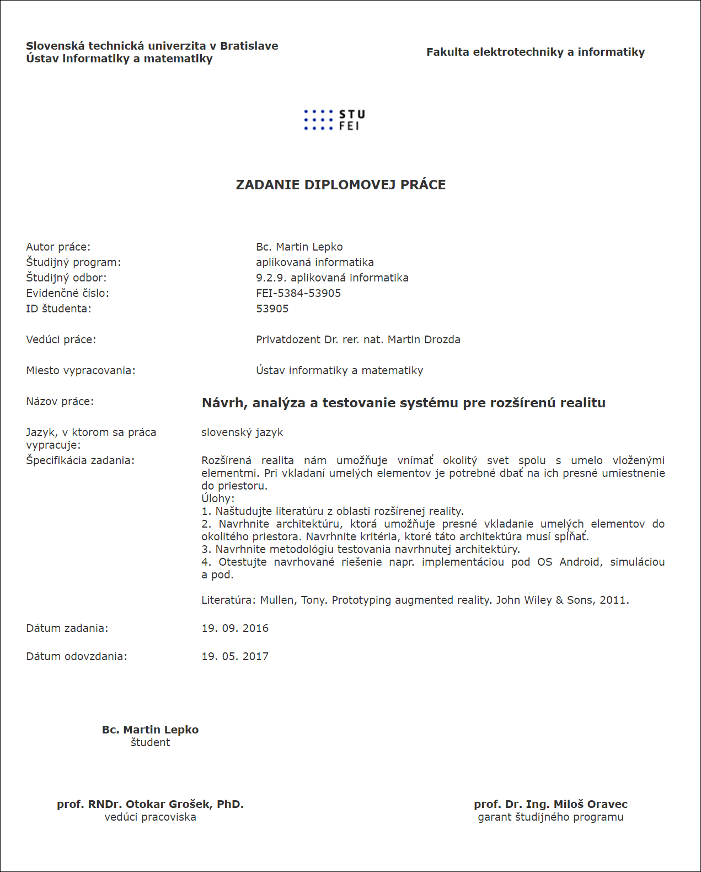

SÚHRN

SLOVENSKÁ TECHNICKÁ UNIVERZITA V BRATISLAVE

FAKULTA ELEKTROTECHNIKY A INFORMATIKY

|  |  |
| --- | --- |
| Študijný program : | Aplikovaná informatika |
| Diplomová práca: | Návrh, analýza a testovanie systému pre rozšírenú realitu |
| Autor: | Bc. Martin Lepko |
| Vedúci záverečnej práce: | Privatdozent Dr. rer. nat. Martin Drozda |
| Konzultant ak bol určený: | Bez konzultanta |
| Miesto a rok predloženia práce: | Bratislava 2017 |

Hlavnou úlohou diplomovej práce je oboznámenie sa so súčasným stavom a možnosťami použitia rozšírenej reality pre mobilné platformy. Rozšírená realita kombinuje prvky reálneho sveta so svetom virtuálnym. Dovoľuje nám obohatiť reálny svet o rôzne vizuálne, zvukové a iné zmyslové prvky, ktoré môžu mať informatívny, ale aj zábavný charakter. Rozšírenú realitu môžeme vidieť bežne už aj v dnešných aplikáciách a jej použitie sa stáva čoraz viac populárnejším. Vzhľadom k technologickému rozmachu má preto veľký význam zanalyzovať súčasný stav a potenciál, aký nám ponúka. Okrem samotného naštudovania súčasného stavu rozšírenej reality, sa v diplomovej práci venujeme aj implementácii reálneho riešenia pre mobilné zariadenia s operačným systémom Android, kde analyzujeme dostupné riešenia, na základe ktorých sa rozhodujeme o použití dostupných riešení, alebo implementácii vlastného riešenia. Naším implementovaným riešením, na ktorom demonštrujeme možnosti rozšírenej reality je hra, kvíz, pre viacerých hráčov. Pre lepšie zhodnotenie splnenia cieľov práce, sme navrhli metodológiu testovania nášho systému. Zozbierané dáta sme spracovali, vyhodnotili a spísali v závere našej práce.

Kľúčové slová: Rozšírená realita, AR, Android, Vuforia, aplikácia, hra

ABSTRACT

SLOVAK UNIVERSITY OF TECHNOLOGY IN BRATISLAVA

FACULTY OF ELECTRICAL ENGINEERING AND INFORMATION TECHNOLOGY

|  |  |
| --- | --- |
| Study Programme: | Applied Informatics |
| Diploma Thesis: | Design, analyze and test a system for augmented reality |
| Autor: | Martin Lepko |
| Supervisor: | Privatdozent Dr. rer. nat. Martin Drozda |
| Consultant: | No consultant |
| Place and year of submission: | Bratislava 2017 |

Vložte text súhrnu, ktorý obsahuje informáciu o cieľoch práce, jej stručnom obsahu a v závere abstraktu sa charakterizuje splnenie cieľa, výsledky a význam celej práce. Píše sa súvisle ako jeden odsek a jeho rozsah je spravidla 100 až 500 slov

Key words: Sem vložte 3 - 5 kľúčových slov

Vyhlásenie autora

Podpísaný Bc. Martin Lepko čestne vyhlasujem, že som Diplomovú prácu Návrh, analýza a testovanie systému pre rozšírenú realitu vypracoval na základe poznatkov získaných počas štúdia a informácií z dostupnej literatúry uvedenej v práci.

Uvedenú prácu som vypracoval pod vedením Privatdozent Dr. rer. nat. Martina Drozdu.

V Bratislave dňa 26.04.2017

..................................................

podpis autora

Poďakovanie

Touto cestou by som sa chcel úprimne poďakovať môjmu vedúcemu práce, Privatdozent Dr. rer. nat. Martinovi Drozdovi, za odbornú pomoc, rady a návrhy pri riešení problémov spojených s mojou diplomovou prácou. Zároveň by som sa chcel tiež poďakovať mojej rodine, priateľke a priateľom, ktorí mi pomáhali a podporovali ma počas môjho štúdia na Slovenskej Technickej Univerzite.

Obsah

Úvod 1

1 Rozšírená realita 2

1.1 Definícia pojmov 2

1.1.1 Rozšírená realita 2

1.1.2 Virtuálna realita 3

1.1.3 Rozšírená realita verzus virtuálna realita 3

1.1.4 Značky 4

1.2 Typy AR 4

1.2.1 Marker AR 4

1.2.2 Markerless AR 6

1.3 Spôsob zobrazenia AR 6

1.3.1 Optika 6

1.3.2 Video 7

1.3.3 Projekcia 8

1.4 Oblasti využitia AR 9

1.4.1 Školstvo 9

1.4.2 Architektúra 9

1.4.3 Armáda 9

1.4.4 Doprava 10

1.4.5 Internetový obchod 10

1.4.6 Herný priemysel 10

1.5 Úspešné AR hry 11

1.5.1 Ingress 11

1.5.2 Pokémon GO 11

1.6 Uskutočnené experimenty 11

1.7 Dostupné riešenia 11

1.7.1 Vuforia 11

1.7.2 EasyAR 12

1.7.3 Wikitude 12

1.7.4 ARToolKit 13

1.7.5 Kudan 13

1.7.6 Maxst 13

1.7.7 Xzimg 14

1.7.8 NyARToolkit 15

1.7.9 Porovnanie riešení 15

2 Scenár hry 17

2.1 Pravidlá písania herných scenárov 17

2.2 Návrh scenára 17

2.2.1 Scenár hry 17

3 Opis riešenia 20

3.1 Predpoklady 20

3.1.1 Používateľom definované značky 20

3.1.2 Vytvorenie a spravovanie online databázy značiek 20

3.1.3 Použiteľnosť v mobilných zariadeniach 20

3.1.4 Kvalitné rozpoznávanie obrazových značiek 20

3.1.5 Zobrazenie textu na značky 21

3.2 Vývojové prostredie 21

3.2.1 Klientska časť 21

3.2.2 Serverová časť 21

3.3 Testovacie zariadenia 21

3.3.1 LG V10 21

3.3.2 Lenovo Vibe X2 22

3.4 Vuforia 22

3.4.1 Spracovanie obrázkov 22

3.4.2 Hodnotenie obrázkov 23

3.4.3 Cloudové rozpoznávanie 25

3.4.4 Target Manager 26

3.4.5 Vuforia Web Servis (VWS) 27

3.5 Návrh aplikácie 27

3.6 Serverová časť 28

3.6.1 Návrh databázy 28

3.6.2 Integrácia VWS 29

3.7 Klientska časť Web 31

3.7.1 Správa súťaže 32

3.7.2 Vytvorenie súťaže 33

3.7.3 Správa otázky 34

3.7.4 Vytvorenie otázky 35

3.8 Klientska časť Aplikácia 36

3.8.1 Minimálna verzia SDK 36

3.8.2 Potrebné povolenia pre aplikáciu 37

3.8.3 Integrácia knižnice Vuforia 39

3.8.4 Vykresľovanie textu 42

3.8.5 Grafické používateľské prostredie (GUI) 44

3.9 Testovanie 47

3.9.1 Metodika testovania 47

3.9.2 Zhodnotenie výsledkov 47

Záver 48

Zoznam použitej literatúry 49

Prílohy I

Príloha A: Štruktúra elektronického nosiča II

Zoznam obrázkov a tabuliek

Obrázok 1 Milgramovo kontinuum reality-virtuality 3

Obrázok 2 Vykreslenie objektu na marker 5

Obrázok 3 Príklad markerov 5

Obrázok 4 Príklad technológie založenej na optike (prevzaté z [2]) 7

Obrázok 5 Príklad technológie založenej na videu (prevzaté z [2]) 8

Obrázok 6 Príklad obrázka s hodnotením 1 z 5 24

Obrázok 7 Príklad obrázka s hodnotením 5 z 5 24

Obrázok 8 Príklad obrázka s opakujúcou sa štruktúrou 25

Obrázok 9 Ukážka rozhrania správcu značiek 26

Obrázok 10 Databázový model aplikácie 29

Obrázok 11 Webová časť klientskej aplikácie 32

Obrázok 12 Správa súťaže webového klienta 32

Obrázok 13 Dialóg pre vytvorenie novej súťaže 33

Obrázok 14 Správa otázky webového klienta 34

Obrázok 15 Dialóg pre vytvorenie otázka 35

Obrázok 16 Asynchrónne volanie pre pridanie otázky 36

Obrázok 17 Kumulatívne rozdelenie aktívnych zariadení podľa verzie OS Android 37

Obrázok 18 Balíček súborov pre prácu s knižniou Vuforia 39

Obrázok 19 Rovinný 3D objekt vytvorený zo 4 vrcholov 43

Obrázok 20 Ukážky z aplikácie 1 45

Obrázok 21 Ukážky z aplikácie 2 45

Obrázok 22 Ukážky z aplikácie 3 46

Obrázok 23 Ukážky z aplikácie 4 46

Tabuľka 2 Cenové skupiny pre knižnicu Vuforia 12

Tabuľka 3 Cenové skupiny pre knižnicu Wikitude 13

Tabuľka 4 Cenové skupiny pre knižnicu Kudan 13

Tabuľka 5 Cenové skupiny pre knižnicu Maxst 2D 14

Tabuľka 6 Cenové skupiny pre knižnicu Maxst 3D 14

Tabuľka 7 Cenové skupiny pre knižnicu Xzimg 15

Tabuľka 8 Porovnanie knižníc 16

Tabuľka 1 Špecifikácia testovacieho zariadenia LG V10 22

Tabuľka 9 Charakteristické črty pri spracovaný obrázka 23

Ukážka kódu 1 Štruktúra požiadavky na VWS 29

Ukážka kódu 2 Funkcia na skladanie signatúry pre VWS požiadavku 30

Ukážka kódu 3 Príklad JSON objektu pre vytvorenie novej značky 30

Ukážka kódu 4 Vytvorenie a odoslanie požiadavky 31

Ukážka kódu 5 Asynchrónne volanie pre pridanie súťaže 34

Ukážka kódu 6 Konfigurácia aplikácie 36

Ukážka kódu 7 Potrebné povolenia pre aplikáciu 37

Ukážka kódu 8 Funkcia pre zistenie stavu udelenia oprávnenia 38

Ukážka kódu 9 Príklad dynamického udelenia oprávnení skupine pre polohu 38

Ukážka kódu 10 Importovanie knižnice Vuforia do aplikácie 39

Ukážka kódu 11 Rozhranie použité pri inicializácii aktivity využívajúcej Vuforiu 40

Ukážka kódu 12 Inicializácia cloudovej služby knižnice Vuforia 40

Ukážka kódu 13 Kontrola nájdených značiek vo funkcii onVuforiaUpdate 41

Ukážka kódu 14 Inicializácia zobrazovača rozšírenej reality 41

Ukážka kódu 15 Funkcia pre správu vykresľovania rozšírenej reality 42

Ukážka kódu 16 Parametre pre náš rovinný 3D objekt 44

Ukážka kódu 17 Funkcia pre generovanie bitmapového obrázka 44

Zoznam skratiek a značiek

AR – Augmented Reality

VR – Virtual Reality

HMD – Head Mounted Displays

POI – Point Of Interest

OS – Operačný Systém

UWP – Universal Windows Platform

SLAM – Simultaneous Localization And Mapping

SDK – Software Development Kit

VWS – Vuforia Web Service

HTTP – Hyper Text Transfer Protocol

JSON – JavaScript Object Notation

CSS – Cascading Style Sheets

AJAX – Asynchronous JavaScript and XML

GUI – Graphical User Interface

XML – eXtensible Markup Language

UML – Unified Modeling Language

API – Application Programming Interface

**Úvod**

Postupne ako sa výkon počítačov zvyšoval a ich veľkosť sa zmenšovala, začali sa objavovať nové technologické možnosti, ktoré dnes vnímame a používame úplne bežne. Od počítačov veľkosti jedného poschodia, prišli prvé osobné počítače a následne malé prenosné mobilné zariadenia. Vďaka výkonu, aký dnešné mobilné zariadenia ponúkajú sa čoraz častejšie skloňuje pojem rozšírená realita.

Rozšírená realita dnes prechádza rovnakým vývojom. V súčasnosti je spolu s virtuálnou realitou na veľkom vzostupe a jej možnosti a potenciál sú obrovské. Už dnes sa AR používa v rôznych edukačných aplikáciách, kde si používateľ vie v reálnom čase prezerať napríklad anatómiu človeka, ktorá by normálne bola len znázornená v knižkách alebo učebniciach. V architektúre si zase môžeme v reálnom čase prezerať zariadený internet v holej stavbe, alebo rovno celú budovu na mieste, kde raz bude stáť.

Uplatnenie sa samozrejme nájde aj v iných oblastiach, medzi ktorými nemôže chýbať herný priemysel. Už dnes sa môžeme stretnúť s viacerými hrami ktoré využívajú prvky rozšírenej reality. Niektoré s z nich sa tešia veľkej obľube a s postupným vývojom sa stanú bežnou súčasťou moderných aplikácii či hier.

V našej diplomovej práci sa budeme venovať hlavne demonštrácii súčasných možností rozšírenej reality v mobilných zariadeniach. Vďaka vývoju v tejto oblasti dnes existuje už niekoľko dostupných riešení, ktoré je možné požiť pri vývoji rozšírenej reality na mobilných platformách.

//TODO dopísať aj aktuálny stav, čo všetko bolo splnené a implementované

1. Rozšírená realita
   1. Definícia pojmov

Pre lepšie pochopenie diplomovej práce je dôležité vysvetliť si základné pojmy, s ktorými sa stretneme, aby nevznikli nedorozumenia vzniknuté zlou znalosťou pojmov.

* + 1. Rozšírená realita

Rozšírená realita je technológia, ktorá kombinuje počítačom generovaný obsah s reálnym svetom v reálnom čase. Sústreďuje sa hlavne na posilnenie ľudských zmyslov pridaním dodatočných informácií. Technicky je táto technológia dosiahnutá umiestnením počítačovej grafiky do zorného poľa používateľa pomocou rôznych optických zariadení, ktoré kombinujú realitu a virtuálne obrázky, alebo objekty. [1]

Niektoré výskumy definujú AR ako technológia, ktorá vyžaduje použitie displejov umiestnených na hlave (HMD). Aby sme predišli technologickým obmedzeniam, tak všeobecne uznávaná definícia AR podľa Ronalda T. Azuma, vyžaduje tieto tri nasledujúce charakteristiky:

* Kombinácia reálneho a virtuálneho prostredia
* Interaktivita v reálnom čase
* Umiestnenie v 3D

Rozšírená realita však nemusí bezprostredne len rozširovať naše pohľady o virtuálne objekty. Hoci súčasné práce sa zameriavajú hlavne na pridávanie virtuálnych objektov do reálneho sveta, v AR vieme pomocou rôznych grafických vrstiev objekty reálneho sveta aj mazať. Napríklad, ak chceme odstrániť stôl z miestnosti, môžeme použiť virtuálnu náhradu steny, ktorá sa nachádza za stolom a použiť ju na prekrytie stola. Samozrejme, zamaskovanie takéhoto stolu interaktívne v reálnom čase je veľmi náročné. Pre zvýšenie výkonu však takáto virtuálna stena nemusí byť úplne fotorealistická.

Okrem obohatenia reality o rôzne grafické, virtuálne objekty, vie rozšírená realita obohatiť aj iné zmysly. Jedným takýmto príkladom môže byť zvuk. Používateľ môže mať založené slúchadlá s mikrofónom, ktoré vytvárajú syntetický, smerovaný 3D zvuk, zatiaľ čo mikrofón môže analyzovať zvuk z okolia. Ďalším príkladom môžu byť rukavice, ktoré poskytujú spätnú väzbu z okolitého prostredia. [2]

* + 1. Virtuálna realita

Definícia virtuálnej reality pochádza, prirodzene z definície slov ‘virtuálny’ a ‘realita’. Virtuálny znamená blízky niečomu a realita je to, čo prežívame ako ľudské bytosti. Takže definícia výrazu virtuálna realita v jednoduchosti znamená blízko realite. To môže samozrejme znamenať hocičo, ale v tomto špecifickom type ide o simuláciu reálneho sveta.

Svet vnímame pomocou našich zmyslov. V škole sme sa učili, že máme 5 zmyslov: chuť, čuch, zrak, sluch a hmat. Tieto sú však len naše zmyslové orgány. Pravdou je, že ľudia majú množstvo iných zmyslov, ako napríklad zmysel pre udržanie rovnováhy.

Všetko čo vieme o našej realite vnímame pomocou našich zmyslov. Inými slovami, naše vnímanie reality je len jednoduchou kombináciou informácii z našich zmyslov a následne ich spracovaním naším mozgom.

Čiže virtuálna realita nám vytvára počítačom generované prostredie, ktoré môžeme spoznávať a vnímať pomocou našich zmyslov. Z technického pohľadu je virtuálna realita trojdimenzionálne, počítačom generované prostredie. Osoba ja stane súčasťou virtuálneho sveta, kde môže manipulovať s objektami a vykonávať rôzne akcie. [3]

Technicky je v súčasnosti sprostredkovaná technológia pomocou rôznych HMD a jej cieľom je vytvoriť virtuálne prostredie, ktoré nebudeme vedieť rozoznať od reality.

* + 1. Rozšírená realita verzus virtuálna realita

Pojmy rozšírená a virtuálna realita sa často mýlia. Sú voči sebe inverzné v zmysle technológie, akou vytvárajú a poskytujú obsah používateľovi. Virtuálna realita poskytuje digitálne vytvorený reálny svet, zatiaľ čo rozšírená realita vytvára vrstvu nad reálnym svetom, kde umiestňuje rôzne virtuálne objekty.

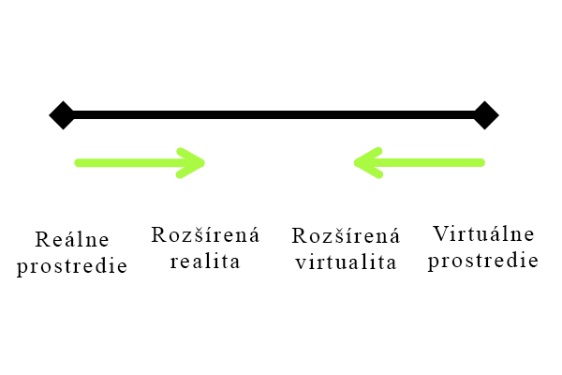

Obrázok 1 Milgramovo kontinuum reality-virtuality

Obidve reality využívajú podobné technológie. Vo väčšine prípadov sú to hlavne HMD, alebo im podobné technológie. Rovnako tak majú obidve reality veľký potenciál v zábavnom priemysle. Kým v minulosti boli podobné technológie považované za fikciu, v súčasnosti existujú umelé svety, ktoré sú pod kontrolou používateľa a poskytujú mu rôzne rozšírené vrstvy, ktoré vzájomne reagujú s reálnym svetom. Rozšírená a virtuálna realita majú taktiež potenciál aj v zdravotníctve.

Rozdiel v technológiách je hlavne v tom ako pracujú. Rozšírená realita obohacuje realitu pridaním virtuálnych komponentov ako obrázky, texty a grafika, ktoré vytvárajú novú vrstvu interaktívnu s reálnym svetom. Virtuálna realita vytvára svoju vlastnú realitu, ktorá je kompletne generovaná a dodávaná počítačom. [4]

* + 1. Značky

V našej diplomovej práci sa budeme často stretávať s pojmom značka, z anglického slova marker. Aby sme vedeli správne rozlíšiť, kedy sa bavíme o klasickom obrázku, alebo o obrázku, ktorý predstavuje náš cieľ, na ktorý premietame virtuálne objekty, tak si musíme zadefinovať pojem značka.

Značka, v našom kontexte, predstavuje obrázok, ktorý chceme použiť ako náš cieľový obrázok, na ktorý premietame virtuálne objekty. Okrem obrázka, môže byť značkou aj objekt alebo sústava objektov, prostredie.

* 1. Typy AR

AR môžeme rozdeliť na veľa rôznych kategórii. V našej práci sa budeme venovať hlavne tým, ktoré sú pre prácu dôležité. Rozdelenie na marker a markerless AR je jedno z najnákladnejších.

* + 1. Marker AR

Tento typ AR je považovaný za skutočnú AR, pretože sleduje objekty v reálnom svete. [5]. Podľa profesora Geromienka je úlohou AR hlavne dopĺňanie virtuálnych objektov do reálneho sveta a preto nie je dôvod, prečo takto hodnotiť marker AR. Navyše je podľa neho marker len súčasťou určitej technológie a nie formou AR.

Marker je značka, alebo obrázok, ktorý zariadenie nasníma pomocou kamery. Softvér následné rozpozná marker a presne vypočíta pozíciou a orientáciou pre počítačom generovaný objekt, ktorý následne umiestni na marker. [6]

Na displeji zariadenia sa na značke objaví náš virtuálny objekt, ktorý môže byť aj interaktívny. Zariadenie sa pomocou značky dokáže orientovať v priestore tak, že objekt môžeme pozorovať z každej strany. Navyše vieme určovať pomocou vzdialenosti zariadenia k značke aj približnú vzdialenosť a meniť tak veľkosť vykresľovaného 3D objektu. [5]

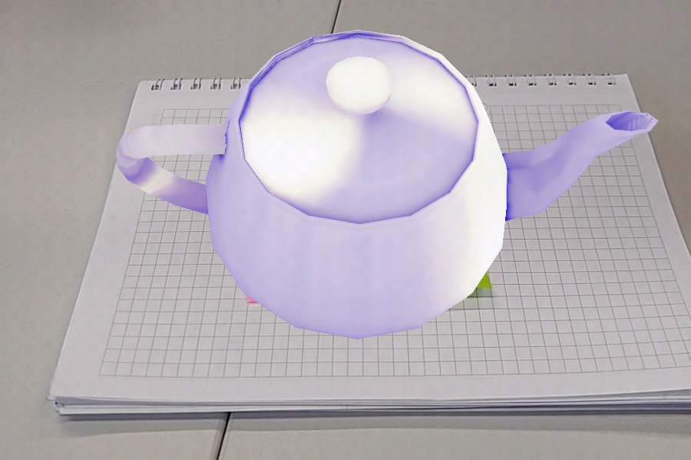

Obrázok 2 Vykreslenie objektu na marker

Marker je väčšinou obrázok s vysokým kontrastom, napríklad QR kód, ktorý je ľahko rozoznateľný kamerou zariadenia. V súčasnosti však prebieha vývoj aj pri markeroch. Technológie nám umožňujú používať používateľom definované značky, ako napríklad tváre ľudí alebo rôzne fotografie budov a podobne. Dostávame sa teda od technických markerov k prirodzeným markerom.

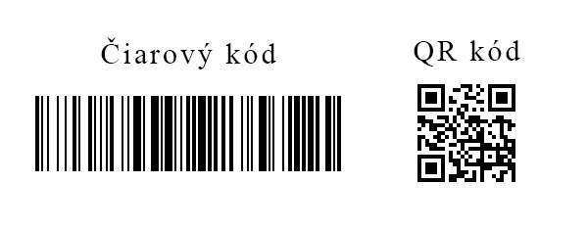

Obrázok 3 Príklad markerov

* + 1. Markerless AR

Tento typ na rozdiel od Marker AR, nevyužíva markery pre detekciou objektov. Detekcia prebieha pomocou geolokačného systému. Ten funguje na báze GPS, gyroskopu a elektronického kompasu. Zariadenie tak vie na základe svojej polohy, ako je natočené zariadenie vzhľadom k prostrediu. Vďaka takto určenej polohe vieme implementovať virtuálnu vrstvu do reálneho prostredia bez umiestnenia markerov.

Tento typ AR sa väčšinou používa pre zobrazenie POI (Point Of Interests), alebo v preklade bodov záujmu. Za POI sa označujú miesta, ktoré by mohli byť pre používateľa zaujímavé. Veľmi obľúbenými sa preto stali aplikácie typu sprievodca a pod., ktoré vytvárajú nad realitou vrstvu s rôznymi súradnicami a informáciami o zaujímavých miestach v okolí. [5]

* 1. Spôsob zobrazenia AR

V AR je veľmi dôležitá technológia zobrazenia, ktorá dokáže skombinovať virtuálny a reálny svet. Existujú dve základné technológie:

* Technológia na báze optiky
* Technológia na báze videa

Každá z nich má svoje výhody a nevýhody a pre našu prácu je preto dôležité priblížiť si ich základné princípy fungovania. [2]

V poslednej dobe sa dosť rozšírila technológia založená na projekcii. Preto si krátko popíšeme aj túto technológiu.

* + 1. Optika

AR technológia na báze optiky, ktorá sa tiež nazýva „optical see-through“, čo v preklade znamená „pozerať sa cez optiku“, funguje tak, že optické zariadenie, najčastejšie v podobe HMD je umiestnené pred oči používateľa. Toto optické zariadenie je čiastočne priehľadné, takže sa používateľ môže pozerať priamo cez neho a vidieť tak reálny svet. Vďaka čiastočnej priehľadnosti a schopnosti odrážať svetlo, vieme na takéto optické zariadenie zobrazovať virtuálnu zložku, napríklad obrázky. [2]

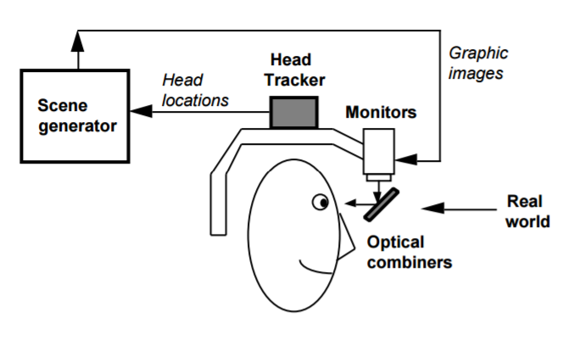

Obrázok 4 Príklad technológie založenej na optike (prevzaté z [2])

Hlavnou výhodou oproti technológie s videom je, že používateľ vidí reálny svet priamo cez displej. Zariadenie pridáva len virtuálnu zložku, čo je oveľa jednoduchšie ako pri druhej technológii. Vďaka tomu, že sa zobrazuje len virtuálna zložka, je zariadenie jednoduchšie na konštrukciu a teda aj lacnejšie. [7]

Na druhej strane, nevýhodou tohto typu AR je, že sa redukuje množstvo prichádzajúceho svetla. [7] Preto by sme pri zhoršených svetelných podmienkach mohli horšie rozoznávať reálne prostredie. Prirovnať by sme to mohli napríklad pohľadu cez slnečné okuliare. Ďalšou nevýhodou je to, že reálny svet a virtuálna zložka je v inej vzdialenosti, vďaka čomu môžeme mať problém s častým preostrovaním. Tým že zariadenie zobrazuje len virtuálnu zložku, dochádza k časovému rozdielu medzi reálnym svetom a aktualizovaním obrazu virtuálnej zložky. [7]

* + 1. Video

Tak ako technológia založená na báze optiky, sa aj technológia založená na báze videa označuje podobne a to „video see-through“, čo v preklade znamená „pozerať sa cez video“. V praxi to teda znamená, že používateľ má zariadenie, väčšinou typu HMD, ktoré ukrýva displej a jednu, alebo dve kamery v prednej časti. Kamery poskytujú používateľovi pohľad na reálny svet a v kombinácii s virtuálnou zložkou dostaneme obraz kombinovaný z reálneho sveta a virtuálneho. Výsledok sa premieta na displej, ktorý sa nachádza pred zrakom používateľa. [2]

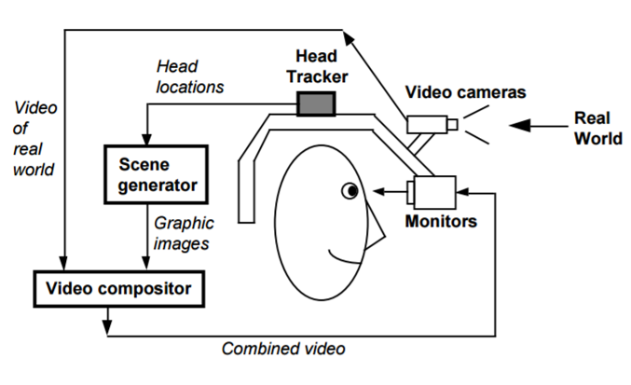

Obrázok 5 Príklad technológie založenej na videu (prevzaté z [2])

Výhodou tejto technológie je, že počítač spracúva rovnaký obraz, aký vidí používateľ. Vďaka tomu nedochádza k oneskoreniu medzi reálnou a virtuálnou zložkou. Keďže pre zobrazenie sa využíva displej, nedochádza k strate svetelnej zložky.

Nevýhodou môže byť to, že parametre oka a kamery sú rôzne, preto nemusíme dostať reálny obraz reálneho sveta. K nevýhode môže taktiež dôjsť pri použití displeja s nižšou hustotou pixelov. [7]

Jednoduchým príkladom tejto technológie môže byť napríklad futbalový zápas v televízore. Kamerami sa sníma hracia plocha, ktorá tvorí reálnu zložku a informácie o čase a výsledku, ktoré sa zobrazujú na displeji tvorí virtuálnu zložku.

Táto technológia je na veľkom vzostupe s vývojom mobilných telefónov, ktoré využívajú vstavanú kameru a displej s vysokou hustotou pixelov. Mobilný telefón stačí už len vložiť do zariadenia typu HMD.

* + 1. Projekcia

Pri projekcii sa reálny svet stáva displejom, na ktorý premietame počítačom generovanú grafiku. Výhodou tejto technológie je, že poskytuje veľký uhol pohľadu (field of view). Projekcia umiestňuje virtuálnu zložku v rovnakej vzdialenosti ako sú objekty v reálnom svete, čomu sa dokážu oči lepšie prispôsobiť.

Nevýhodou technológie je, že vyžaduje pozadie, na ktoré sa premieta. Tým pádom je projekcia závislá na kontúry objektu. Projekcia je tiež veľmi závislá aj od svetelných podmienok. [7]

Vo veľkej väčšine prípadov sa technológia projekcie využíva počas noci, prípadne v interiéroch.

* 1. Oblasti využitia AR

Významným prvkom pri rozširovaní technológie je aj oblasť využitia. Rozšírená realita má veľký potenciál práve preto, lebo si nájde uplatnenie v širokej oblasti ľudského života. V nasledujúcej sekcii si preto popíšeme hlavné oblasti, v ktorých môže rozšírená realita vylepšiť súčasný stav.

* + 1. Školstvo

V školstve môžeme už dnes vidieť veľa nových moderných technológii, ktoré sa používajú hlavne z dôvodu skvalitnenia výučby. Využívanie počítačov, interaktívnych tabúľ, používanie tabletov je dnes na školách už skoro bežné. Rozšírená realita však môže do školstva priniesť výrazné vylepšenia v podobe napríklad interaktívnych učebníc, kde by sme okrem čítania informácii, vedeli prezerať rôzne 3d objekty, animácie a videá priamo na stranách učebnice. Rovnako tak by mohli fungovať interaktívne prezentácie, kde by sa mohli zobrazovať rôzne 3d modely, s ktorými by mohol prednášajúci pracovať a ukazovať rôzne informácie.

* + 1. Architektúra

Architektúra má obrovský potenciál v rozšírenej realite, keďže by sme mohli zobrazovať rôzne návrhy priamo na miestach, kde budú cieľové budovy stáť. Prípadne ukazovať miesto obrázkov, alebo animácii na monitore priamo, napríklad na stole, 3d model navrhnutej stavby, vďaka čomu by mohol mať napríklad investor lepšiu predstavu o konečnom produkte. Taktiež by sme si mohli prezrieť byt alebo dome ešte skôr, než bude dokončený.

* + 1. Armáda

Veľa dnešných moderných technológii, ktoré dnes poznáme a môžeme používať sa vyvinuli hlavne pre potreby armády. Rozšírená realita má už dnes svoje miesto v armáde. V súčasnosti však hlavne v pohode rôznych head-up displejov, na ktorých môžu vojaci vidieť rôzne informácie. V budúcnosti by vojaci mohli mať špeciálne prilby alebo okuliare, ktoré by fungovali na princípe HMD. Zobrazovali by informácie v reálnom čase o udalostiach, ktoré sú okolo používateľa. Rozšírená realita by sa tiež dala použiť pri tréningoch, kde by nepriatelia boli vygenerované 3d interaktívne modely.

* + 1. Doprava

V doprave by rozšírená realita mala svoje miesto podobným spôsobom ako napríklad v armáde. Na prednom skle automobilu by sa mohli zobrazovať rôzne informácie o dopravnej situácii, počasí alebo aktuálnom stave vozidla v reálnom čase. Vo vyhliadkových autobusoch by sa na sklách okien mohli zobrazovať informácie o okolitých pamiatkach a atrakciách, prípadne prezentačné videá. Už v súčasnosti fungujú rôzne head-up displeje v modernejších autách, na ktorých si môže vodič pozerať základné informácie, ako napríklad aktuálna rýchlosť jazdy.

* + 1. Internetový obchod

Uplatnenie rozšírenej reality bude veľmi široké. Hlavné oblasti, ktoré majú veľký potenciál v rámci online nákupov a rozšírenej reality, sú móda a nákup nábytku alebo iných doplnkov. Mohli by sme si v online katalógu presunúť rôzne druhy nábytku priamo do svojho bytu a vidieť tak naživo, nakoľko sa nám daný nábytok páči a hodí do nášho bytu. Módne doplnky, šaty, topánky. To všetko by sme si mohli vďaka rozšírenej reality vyskúšať na sebe vďaka 3d modelom, ktoré by sa prispôsobili našej postave a imitovali by tak časť oblečenia.

* + 1. Herný priemysel

V hernom priemysle sa v súčasnosti pracuje hlavne s virtuálnou realitou. Čoraz viac sa však do popredia dostáva rozšírená realita. Tá má v hernom priemysle veľký potenciál pri hrách, kde sa môže využívať prostredie z reálneho sveta obohatené virtuálnymi hernými objektmi. Hľadanie rôznych objektov založených na geolokácii, strieľanie po virtuálnych terčoch, prípadne manipulácia s rôznymi predmetmi v priestore, to všetko bude možné s rozšírenou realitou.

* 1. Úspešné AR hry
     1. Ingress
     2. Pokémon GO
  2. Uskutočnené experimenty
  3. Dostupné riešenia

Pre platformu Android existuje niekoľko riešení, ktoré pomáhajú aplikovať AR do mobilných zariadení. Preto si v nasledujúcej sekcii popíšeme dostupné riešenia a na záver si porovnáme výhody a nevýhody popísaných riešení v spoločnej tabuľke. Na základe porovnaní a popisu dostupných riešení sa rozhodneme, či využijeme niektorú z dostupných možností, alebo sa pokúsime vyvinúť vlastné riešenie.

* + 1. Vuforia

Vuforia patrí k populárnej platforme, ktorá pomáha pri vývoji a práci s rozšírenou realitou. Medzi podporované platformy, na ktorých sa dá pracovať s touto knižnicou patria: Android, iOS, UWP a Unity.

Hlavné funkcie knižnice sú: rozpoznávanie rôznych typov vizuálnych objektov ako napríklad kocka, valec, alebo rovina, rozpoznávanie textu a prostredia, VuMark (kombinácia obrázku a QR kódu). Vuforia taktiež obsahuje skener objektov, pomocou ktorých môžeme z naskenovaných objektov vytvoriť značky.

Na oficiálnej stránke knižnice Vuforia sa nachádzajú ukážkové projekty pre všetky podporované platformy, ktoré uľahčujú vývoj.

Všetky podporované funkcie sú dostupné zadarmo, pri použitý vodoznaku loga knižnice. Limitmi sú len počet VuMark-ov a počet rozpoznávaní pri použití cloud riešenia.

Cenové skupiny

|  |  |  |  |
| --- | --- | --- | --- |
| Developer | Classic | Cloud | Pro |
| 1000 cloud rozpoznaní / mesiac | - | 100 cloud rozpoznaní / mesiac | Cloud rozpoznaní > 1000 / mesiac |
| 1000 objektov |  | 100 000 objektov | > 100 000 objektov |
| Zadarmo | 499$ / jednorazovo | 99$ / mesiac | Dohodou |

Tabuľka 2 Cenové skupiny pre knižnicu Vuforia

* + 1. EasyAR

Knížnica EasyAR je výbornou alternatívou k Vuforii, ktorá je navyše zadarmo. Podporuje v podstate všetky známe platformy ako Android, iOS, UWP, Windows, Mac a Unity.

V súčasnej verzii (1.3.1) podporuje knižnica len rozpoznávanie obrázkov. Čoskoro však vychádza verzia 2.0, ktoré bude podporovať rozpoznávanie 3D objektov, interakciu s prostredím, cloudovú službu na rozpoznávanie a riešenia pre inteligentné okuliare.

Knižnica je úplne zadarmo. Pre použitie knižnice sa stačí len zaregistrovať a vygenerovať kľúč. Na oficiálnej stránke knižnice sa nachádza dokumentácia aj s názornými ukážkami pre uľahčenie vývoja.

* + 1. Wikitude

Wikitude nedávno vydal novú verziu svojej knižnice pre rozšírenú realitu, konkrétne Wikitude SDK 6. Podporované platformy sú Android, iOS a inteligentné okuliare.

Knižnica Wikitude v sebe implementuje rozpoznávanie obrázkov a ich sledovanie, 3d sledovacia technológia založená na mapovaní SLAM, GEO dáta, cloudová služba na rozpoznávanie. Taktiež poskytuje vylepšené rozšírené sledovanie objektov a pokročilé nastavenia kamery.

Knižnica má dostupnú skúšobnú verziu s vodoznakom a plnou funkcionalitou zadarmo.

Cenové skupiny

|  |  |  |  |
| --- | --- | --- | --- |
| Pro | Pro 3D | Cloud | Enterprise |
| Geo | Geo | Geo | Geo |
| 2D rozpoznanie obrázkov | 2D rozpoznanie obrázkov | 2D rozpoznanie obrázkov | 2D rozpoznanie obrázkov |
| - | 3D rozpoznanie obrázkov | 3D rozpoznanie obrázkov | 3D rozpoznanie obrázkov |
| - | - | Cloud rozpoznávanie | Cloud rozpoznávanie |
| - | - | - | Viacero aplikácii |
| 2490€ / rok / aplikácia | 2990€ / rok / aplikácia | 4490€ / rok / aplikácia | Dohodou |

Tabuľka 3 Cenové skupiny pre knižnicu Wikitude

* + 1. ARToolKit

Open source knižnica ARToolKit je podporovaná pre platformy Android, iOS, Linux, Windows, Mac OS a pre inteligentné okuliare.

Knižnica v sebe ukrýva sledovanie polohy/orientácie jednou alebo dvomi kamerami naraz, sledovanie jednoduchých čiernych štvorcov, alebo obrázkov. Taktiež poskytuje kalibráciu kamery.

Veľa variácii a možností tejto knižnice robí vývoj a integráciu obťažnejšou.

* + 1. Kudan

Knižnica kudan patrí podľa rôznych zdrojov k hlavnému rivalovi knižnice Vuforia a snaží sa čo najviac zjednodušiť vývoj rozšírenej reality. Medzi podporované platformy však patria len Android a iOS.

Vďaka použitiu technológie SLAM, dokáže knižnica rozpoznávať jednoduché obrázky ale aj 3D objekty. Kudan má aj nevýhody. Napríklad tzv. Crash Editor, ktorý je paradoxne hlavnou príčinou pádu aplikácie, alebo problémy s testovacím licenčným kľúčom.

Verzia zadarmo je dostupná len pre testovanie aplikácie. Kudan je jednoduchý na integráciu, ale na druhej strane, sú s ním problémy, ak by ju niekto chcel využívať v Unity.

Cenové skupiny

|  |  |  |
| --- | --- | --- |
| Development | Production License | Volume License |
| 2D / 3D Rozponávanie | 2D / 3D Rozpoznávanie | 2D / 3D Rozpoznávanie |
| Zadarmo | 1000 £ / rok / aplikácia | Dohoda |

Tabuľka 4 Cenové skupiny pre knižnicu Kudan

* + 1. Maxst

Knižnica Maxst je dostupná pre platformy Android, iOS, Windows a Mac OS.

Poskytuje dva hlavné nástroje, ktorými sú rozpoznávanie obrázkov a prostredia. Databáza sa vytvára pomocou online manažéra. Pre skenovanie 3D objektov sa využívajú aplikácie pre Android a iOS. V Unity editore knižnica pracuje iba v 32-bitovej verzii.

Verzia zadarmo sa od tej platenej líši len vodoznakom. Jeho odstránenie však stojí 999$. Výhodou je veľmi ľahká integrácia a dobrá dokumentácia na oficiálnej stránke.

Cenové skupiny pre Maxst 2D

|  |  |
| --- | --- |
| Zadarmo | Pro |
| 200 objektov | 200 objektov |
| Rozpoznávanie obrázkov | Rozpoznávanie obrázkov |
| AR video | AR video |
| Vodoznak | Bez vodoznaku |
| Zadarmo | 999$ / jeden používateľ |

Tabuľka 5 Cenové skupiny pre knižnicu Maxst 2D

Cenové skupiny pre Maxst 3D

|  |  |  |  |  |
| --- | --- | --- | --- | --- |
| Free | Starter | Pro | Enterprise | Enterprise+ |
| 10 objektov | 500 objektov | 2000 objektov | Bez limitu | Bez limitu |
| Licencia pre 1 aplikáciu | Bez obmedzenia | Bez obmedzenia | Bez obmedzenia | Bez obmedzenia |
| Vodoznak | Bez vodoznaku | Bez vodoznaku | Bez vodoznaku | Bez vodoznaku |
| Zadarmo | 50$ / mesiac | 150$ / mesiac | 400$ / mesiac | 6500$ / licencia pre jedného používateľa |

Tabuľka 6 Cenové skupiny pre knižnicu Maxst 3D

* + 1. Xzimg

Xzimg poskytuje 3 produkty pre prácu s rozšírenou realitou.

* Aplikácia pre rozpoznávanie a sledovanie tvári
* Aplikácia pre rozpoznávanie a sledovanie obrázkov
* Aplikácia pre nahradzovanie tvári, alebo vytváranie make-pu a pod.

Medzi podporované platformy patrí Android, iOS, Windows a podpora je aj pre WebGL technológiu.

Knižnica dovoľuje rozpoznávať jednoduché obrázky a čierno-biele značky. Vytvorenie databázy je čisto na lokálnej báze v editore Unity. Verzia zadarmo je dostupná len pre demonštráciu.

Cenové skupiny

|  |  |
| --- | --- |
| Development | Professional |
| Bez licencie pre aplikáciu | Bez obmedzenia |
| Vodoznak | Bez vodoznaku |
| Zadarmo | 1600€ / jedna licencia pre používateľa |

Tabuľka 7 Cenové skupiny pre knižnicu Xzimg

* + 1. NyARToolkit

NyARToolkit je ako už z názvu napovedá, založená na knižnici ARToolkit. Medzi podporované platformy patrí Android a iOS.

V súčasnosti slúži len na identifikáciu a sledovanie obrázkov. Je to vlastne zjednodušená verzia ARToolkit, ktorá používa rovnaký webový nástroj pre vytváranie databázy. Knižnica sa ľahko integruje, avšak nevýhodou je chýbajúci anglický jazyk.

* + 1. Porovnanie riešení

|  |  |  |  |  |  |  |  |  |
| --- | --- | --- | --- | --- | --- | --- | --- | --- |
|  | Vuforia | EasyAR | Wikitude | ARToolKit | Kudan | MaxST | Xzimg | NyARToolkit |
| Max. vzdialenosť skenovanie / sledovanie (m) | 1.2 / 3.7 | 0.9 / 2.7 | 0.8 / 3 | 3 / 3 | 0.8 / 3 | 0.5 / 0.9 | 0.7 / 5 | 0.7 / 1 |
| Stabilita pri rozpoznávaní statického objektu | 10 | 7 | 6 | 8 | 10 | 7 | 8 | 5 |
| Stabilita pri rozpoznávaní pohybujúceho objektu | 6 | 3 | 4 | 6 | 6 | 2 | 7 | 3 |
| Min. uhol kamery pri rozpoznávaní | 30 | 35 | 40 | 10 | 30 | 50 | 35 | 45 |
| Min. zobrazená časť pre rozpoznanie objektu | 20% | 10% | 30% | 100% | 25% | 50% | 10% | 75% |
| 2D rozpoznávanie | ✓ | ✓ | ✓ | ✓ (ohraničený) | ✓ | ✓ | ✓ | ✓ |
| 3D rozpoznávanie | ✓ | - | ✓ (beta) | - | ✓ | ✓ | - | - |
| GEO lokácia | - | - | ✓ | - | - | - | - | - |
| Cloud rozpoznánie | ✓ | - | ✓ | - | - | - | - | - |
| SLAM | - | - | ✓ | - | ✓ | ✓ | - | - |
| Celkové hodnotenie | 7.1 | 4.4 | 7.5 | 2.8 | 6.9 | 5.2 | 4.7 | 3.1 |

Tabuľka 8 Porovnanie knižníc

Zdroj [8]

1. Scenár hry

Pred samotným vývojom hry, je veľmi dôležité vytvoriť scenár. Písanie scenáru hry má svoje pravidlá, ktoré si popíšeme v časti 2.5.

* 1. Pravidlá písania herných scenárov
  2. Návrh scenára

Na základe pravidiel písania herných scenárov, sme vytvorili scenár pre našu hru. Vzhľadom na kategóriu hry, ktorú chceme vytvoriť, sme niektoré kategórie, ktoré s našou hrou nesúviseli, vynechali.

* + 1. Scenár hry

**Názov**

ARQuiz – predbežný návrh

**Žáner**

Kvízy, Pre viacerých hráčov

**Verzia**

0.1 – predbežný návrh

**Kategória**

ARQuiz je zaujímavá vedomostná hra z kategórie kvízy, ktorá kombinuje rozšírenú realitu s vedomostnými otázkami. Núti a motivuje hráča hľadať otázky v reálnom prostredí a súťažiť s ostatnými hráčmi.

**Platforma**

Android

**Hlavná myšlienka**

Hráč je vtiahnutý pomocou svojho zariadenia do reálneho sveta, ukrývajúceho otázky na rôznych miestach, ktoré musí nájsť a správne zodpovedať. Vďaka správnym odpovediam sa bude hráč posúvať v online rebríčku vyššie s cieľom skončiť prvý a vyhrať odmenu.

Hra okrem samotného súťaženia dovoľuje súťaže aj vytvárať. Pri vytváraní súťaže sa vyberú miesta a pridajú sa im otázky. Okrem otázok, sa pre lepšiu motiváciu, určí aj odmena pre víťaza súťaže.

**Herný mechanizmus**

Hráč po zapnutí hry hľadá pomocou svojho zariadenia otázky, ktoré sa nachádzajú na rôznych miestach v reálnom svete. Pri hľadaní mu pomáha mapa, kde má možnosť vidieť miesta, na ktorých sa nachádzajú otázky.

Pre správne zobrazenie otázky, musí hráč nájsť pomocou svojho zariadenia značku, na ktorú bola priradená otázka. Po úspešnom nasmerovaní zariadenia na značku, sa hráčovi zobrazí otázka s možnosťami, z ktorých vyberie jednu správnu odpoveď. Samotná otázka môže byť navyše dostupná len v určitom časovom intervale, preto si musí hráč dávať pozor, aby prišiel v správnom čase.

Po prvej úspešne vyriešenej otázke, si systém vypýta od hráča prezývku, vďaka čomu ho bude systém vedieť identifikovať a zároveň mu sprístupní možnosť pozrieť si aktuálnu tabuľku všetkých hráčov zapojených v súťaži.

Súčasťou hry je aj systém na vytváranie súťaží. V rámci vytvárania súťaže, musí hráč fyzicky prísť na miesta kam chce umiestniť otázky, namieriť zariadenie na značku, na ktorú chce otázku pripnúť a potom do formulára zadať samotnú otázku s možnosťami. Na záver sa už len zadefinuje odmena pre víťaza.

**Licencie**

Zatiaľ nedefinované.

**Cieľové publikum**

Cieľové publikum sú hráči oboch pohlaví starý 15 a viac rokov. Jednoduché a intuitívne ovládanie pomáha, aby bola hra vhodná takmer pre každého, kto sa jej bude chcieť zúčastniť. Vďaka jednoduchému užívateľskému rozhraniu sa hru naučia ovládať hráči veľmi rýchlo.

**Cieľový hráč**

Náš cieľový hráč musí byť vo všeobecnosti hlavne fanúšik vedomostných a z časti aj dobrodružných hier, ktorý rád bojuje svojimi schopnosťami proti ostatným hráčom.

ARQuiz je hlavne o putovaní a objavovaní miest, kde by hráč mohol objaviť nových kamarátov, ktorí sa rovnako ako on snažia poraziť svojich súperov a nové otázky, vďaka ktorým môže objaviť a naučiť sa veľa nových informácii.

Cieľom hry je teda vytvoriť hráčovi interaktívnu rozšírenú realitu, kde odmena za víťazstvo a súťaženie medzi hráčmi, bude motiváciou pre objavovanie nových miest s otázkami.

**Hlavné herné prvky**

Zatiaľ nedefinované.

**Ovládanie**

Pre čo najjednoduchšie ovládanie sa hra ovláda výlučne dotykmi. Tlačidlá s jednoduchými popismi intuitívne navigujú hráča naprieč hrou. V hre sa nenachádzajú žiadne tlačidlá vyžadujúce extra reakcie, alebo kombináciu viacerých dotykov, vďaka čomu hru dokážu všetci hráči ovládať bez problémov.

**Záver**

Zatiaľ nedefinované

1. Opis riešenia
   1. Predpoklady

Pred samotným návrhom riešenia je najlepšie určiť si základné predpoklady, ciele, ktoré chceme, aby naša aplikácia spĺňala. Na základe týchto predpokladov, budeme vedieť ľahšie vybrať správne riešenie pre našu aplikáciu.

* + 1. Používateľom definované značky

Naše riešenie by malo byť schopné vytvárať značky z používateľom definovaných obrázkov či fotiek. Najjednoduchším spôsobom by malo byť zhotovenie fotografie, ktorú by systém zanalyzoval z pohľadu, či je tento obrázok vhodný, respektíve by systém zobrazil v určitom meradle kvalitu, na koľko je obrázok vhodný.

* + 1. Vytvorenie a spravovanie online databázy značiek

Vzhľadom k tomu, že naša aplikácia bude pre viacerých hráčov a obsah sa bude pravidelne meniť, by mala byť databáza značiek umiestnená na internete. Tam by sa mali dať jednoducho pridávať, odoberať, alebo meniť. To nám zabezpečí, že databáza obrázkov, značiek, nemusí byť umiestnená v zaradení.

* + 1. Použiteľnosť v mobilných zariadeniach

Naša aplikácia bude bežať na mobilnom telefóne, preto by naše riešenie nemalo byť hardvérovo náročné, aby šla aplikácia plynule, bez problémov a na čo najväčšom počte zariadení.

* + 1. Kvalitné rozpoznávanie obrazových značiek

Značky, ktoré bude používať naša aplikácia môžu byť umiestnené pod rôznymi uhlami, v rôznych vzdialenostiach, alebo v rôznych svetelných podmienkach. Preto by naše riešenie malo pri vývoji počítať s týmito podmienkami. Aby sme si boli istý, že naše riešenie spĺňa tieto predpoklady, po implementácii ju otestujeme.

* + 1. Zobrazenie textu na značky

Cieľom a hlavným prvkom našej aplikácie bude zobrazenie textu na používateľom definovanej značky. Preto by v prvom rade mala naša aplikácia vedieť kvalitne zobraziť rôzne texty na značkách tak, aby ich používatelia vedeli ľahko prečítať.

* 1. Vývojové prostredie
     1. Klientska časť

Našu prvú časť klientskej aplikácie sme sa rozhodli vyvíjať v developerskom programe Android Studio, vo verzii 2.2, ktorý umožňuje vývoj aplikácii na zariadení s operačným systémom Android. Android studio je určené výhradne na vývoj aplikácie s týmto operačným systémom, pričom má v sebe aj integrovanú podporu pre verziovanie našej aplikácie.

Druhú časť klientej aplikácie sme sa rozhodli vyvíjať v developerskom programe PhpStorm od firmy JetBrains, ktorý je určený na vývoj webových aplikácii, hlavne v programovacom jazyku PHP a navyše je pre študentov zadarmo.

* + 1. Serverová časť

Vzhľadom nato, že naša aplikácia sa bude pripájať na server, odkiaľ si bude sťahovať potrebné dáta, je nutné vytvoriť aj serverovú časť nášho projektu. Pre vývoj tejto časti sme sa rozhodli použiť rovnaký program ako v druhej časti klientskej aplikácie, PhpStorm.

* 1. Testovacie zariadenia
     1. LG V10

|  |  |
| --- | --- |
| Názov zariadenia | LG V10 |
| OS | Android 6.0.1 |
| Chipset | Qualcomm Snapdragon 808 |
| Procesor | 8 jadrový 4x1.4GHz Cortex-A53 a 4x1.8GHz Cortex-A57 |
| Grafický procesor | Adreno 418 |
| RAM | 4 GB |
| Pamäť | 32 GB |
| Displej | IPS LCD 5,7“ 1440x2560px |
| Zadná kamera | 16Mpix, svetelnosť f/1.8 |
| Predná kamera | 5Mpix, svetelnosť f/2.2 |

Tabuľka 1 Špecifikácia testovacieho zariadenia LG V10

* + 1. Lenovo Vibe X2

|  |  |
| --- | --- |
| Názov zariadenia | Lenovo Vibe X2 |
| OS | Android 5.0 |
| Chipset | MediaTek MT6595m |
| Procesor | 8 jadrový 2.0 Ghz |
| Grafický procesor | PowerVR 6200 |
| RAM | 2 GB |
| Pamäť | 32 GB |
| Displej | TFT IPS 1080x1920 |
| Zadná kamera | 13Mpix, svetelnosť f/2.2 |
| Predná kamera | 5Mpix |

* 1. Vuforia

Po analýze dostupných riešení sme sa v našej diplomovej práci rozhodli použiť pre vývoj aplikácie, využívajúcej rozšírenú realitu, knižnicu Vuforia. Pre túto knižnicu sme sa rozhodli hlavne z dôvodu, že spĺňa všetky naše predpoklady, ktoré sme si stanovili pri návrhu riešenia, a ktoré sú definované v sekcii 3.1 .

V tejto časti si popíšeme na akom princípe knižnica funguje, ako spracováva používateľom definované značky a tiež ako sa táto knižnica používa. Vzhľadom nato, že táto knižnica nie je open-source, nedokážeme presne určiť ako prebieha samotný proces rozpoznávania obrázkov.

* + 1. Spracovanie obrázkov

Spracovanie obrázkov prebieha tzv. získaním charakteristických čŕt. Takýmto črtom je ostrý, špicatý detail, ktorý sa nachádza na obrázku. Po spracovaní vznikne súbor takýchto črtov. Cieľom vytvorenia kvalitného obrázku, slúžiaceho ako značka, je obrázok, ktorý ma veľa takýchto čŕt a zároveň sa tieto črty neopakujú v pravidelných štruktúrach. Pre lepšie pochopenie prikladám tabuľku, ktorá znázorňuje črtu žltým krížikom.

|  |  |
| --- | --- |
|  | Štvorec, ktorý obsahuje 4 charakteristické črty na každom rohu. |
|  | Kruh, ktorý neobsahuje žiadne charakteristické črty, lebo neobsahuje žiadne ostré, alebo špicaté detaily. |
|  | Tento objekt obsahuje iba 2 charakteristické črty na každom z ostrých vrcholov. |

Tabuľka 9 Charakteristické črty pri spracovaný obrázka

Zdroj [9]

* + 1. Hodnotenie obrázkov

Hodnotenie obrázkov definuje ako dobre môže byť obrázok nájdený a sledovaný pomocou knižnice. Toto hodnotenie sa zobrazuje vo webovom manažérovi, kde máme uložené naše obrázky a taktiež nám je vrátené po každom nahratí na web pomocou webového servisu.

V knižnici Vuforia je hodnotenie obrázkov na stupnici od 0 do 5 pre všetky obrázky. Čím vyššie hodnotenie je, tým je náš obrázok ľahšie nájdený a sledovanie stabilnejšie. Hodnotenie 0 znamená že systém nie je schopný nájsť náš obrázok, zatiaľ čo hodnotenie 5 indikuje, že pre systém je nájdenie obrázku jednoduché.

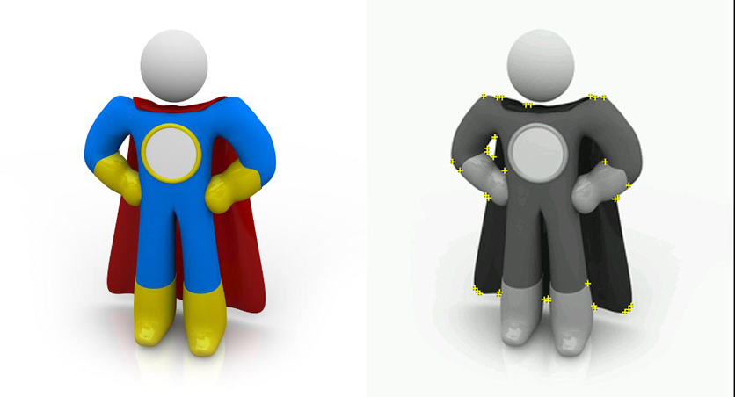

Obrázok 6 Príklad obrázka s hodnotením 1 z 5

Zdroj [9]

Na obrázku č. 6 môžeme vidieť obrázok, ktorý po analýze a zozbieraní charakteristických čŕt dostal hodnotenie 1 z možných 5. Naľavo sa nachádza pôvodný obrázok a vpravo sa nachádza obrázok po spracovaní, kde môžeme pomocou žltých krížikov vidieť nájdené charakteristické črty. Nízke hodnotenie vychádza hlavne z dôvodu, že obrázok nemá veľa ostrých detailov v štruktúrach obrázku, ktoré tvoria charakteristické črty podľa tabuľky 9.

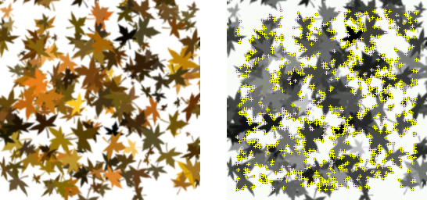

Obrázok 7 Príklad obrázka s hodnotením 5 z 5

Zdroj [9]

V porovnaní s predchádzajúcim obrázkom (obrázok č. 6), vidíme na obrázku č. 7 príklad kvalitného obrázku, ktoré má po analýze celkové hodnotenie 5 z 5. Vysoké hodnotenie je hlavne z dôvodu veľkého počtu charakteristických čŕt, ktoré sa nachádzajú na obrázku, a ktoré môžeme vidieť označené žltým krížikom.

Kvalitný obrázok s veľkým počtom charakteristických čŕt však nemusí vždy znamenať, že obrázok bude mať vysoké celkové hodnotenie. Problémom môže byť, ak sa rozptyl charakteristických čŕt nachádza iba v jednej oblasti na obrázku. Viac vyvážené rozloženie čŕt, môže zlepšiť hľadanie a sledovanie nášho obrázka. Mali by sme preto vždy dbať, aby boli žlté krížiky roztrúsené po celkom obrázku rovnomerne. V prípade, ak sa nachádzajú len v malej časti obrázka, mali by sme zvážiť orezanie tejto časti, prípadne odstránenie oblastí, kde sa črty nenachádzajú. Iným problémom pri kvalitných obrázkoch môže byť opakujúca sa štruktúra. Hoci obrázok môže obsahovať dostatok charakteristických čŕt a dobrý kontrast, opakujúce sa vzorky môžu značne brzdiť detekciu a výkon. Príkladom takéhoto obrázku môže byť šachovnica. Pri nej systém napríklad nie je schopný určiť presne aktuálne natočenie obrázku, prípadne to môže zhoršiť presnosť vykreslenia cieľového objektu na presne stanované miesto v obrázku.



Obrázok 8 Príklad obrázka s opakujúcou sa štruktúrou

* + 1. Cloudové rozpoznávanie

Rozpoznávanie pomocou cloudovej služby je perfektné riešenie pre vývojárov, ktorý chcú hlavne uchovávať svoje cieľové obrázky online. Veľkou výhodou je, že táto služba je dostupná aj vo verzii zadarmo, s niekoľkými obmedzeniami. Prvým obmedzením je maximálny počet obrázkov, ktorý môžeme mať v našej online databáze, ktorý je nastavený na 1000 aktívnych obrázkov. Druhým obmedzením je maximálny počet 1000 rozpoznaní za mesiac. Každé ďalšie rozpoznávanie stojí 0.01$. Pod jedným rozpoznávaním sa myslí nájdenie, respektíve rozpoznanie jedného obrázka touto službou.

Dostupné sú dve možnosti, ako sa táto služba dá použiť. Jedným spôsobom je pomocou SDK TargetFinder API, ktoré sa používa hlavne pri vývoji mobilných aplikácii. Druhým spôsobom, ako sa dá služba použiť je Cloud Recognition Web API, ktorá sa používa pri vývoji webových aplikácii.

* + 1. Target Manager

Target manažér je webový nástroj knižnice Vuforia, ktorý nám umožňuje spravovať obrázky, ktoré chceme používať v aplikácii. Obrázok, ktorý chceme použiť musí mať 8 alebo 24 bitov vo formáte PNG alebo JPG. Môže byť farebný alebo čiernobiely. Hlavným limitom je maximálna veľkosť obrázka, ktorá je 2.25MB. Ak by sme miesto obrázkov chceli použiť VuMark, tak ten musí byť vytvorený pomocou nástroja Vuforia Designer v programe Adobe Illustrator, a musí byť uložený vo formáte SVG. Knižnica vie okrem obrázkov rozoznávať aj objekty. Preto môžeme do nášho správcu nahrávať aj objekty, vo formáte OD, ktoré môžeme vytvoriť pomocou Vuforia Object Scanner.

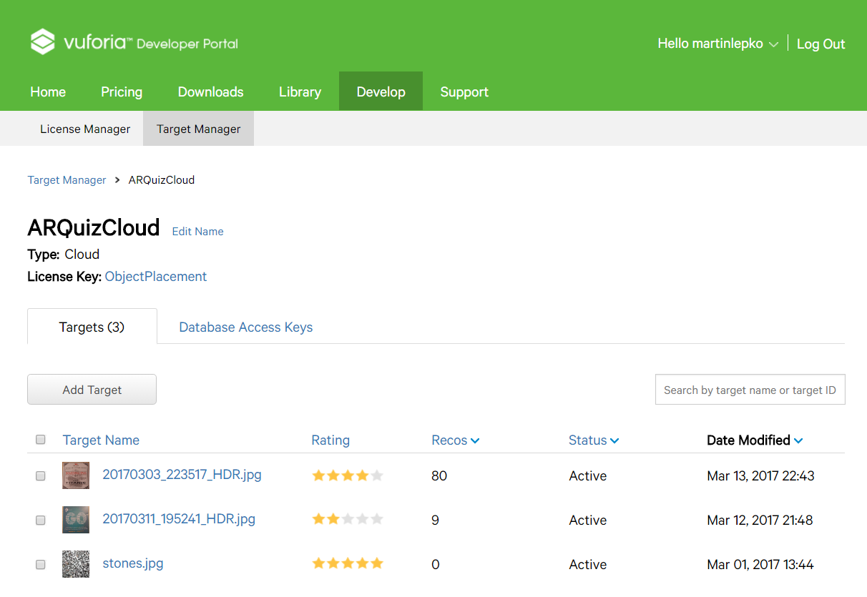

Obrázok 9 Ukážka rozhrania správcu značiek

Pri vytváraní databázy obrázkov máme na výber z troch typov. Prvým je databáza zariadenia, ktorá je lokálne uložená priamo v pamäti zariadenia. Tento typ databázy sa používa hlavne v prípade, ak chceme čo najrýchlejšie možné rozoznanie obrázkov, objektov alebo viacnásobného počtu obrázkov. Taktiež je výhodné, použiť tento typ, ak nepotrebujeme často meniť set značiek, alebo používame ako značky objekty.

Druhým typom je VuMark databáza, ktorá je rovnako ako prvý typ lokálna, uložená v pamäti zariadenia. Ako už názov napovedá, tento typ sa používa, ak v našej aplikácii používame na rozoznávanie značky typu VuMark.

Tretím typom databázy je Cloudová databáza, pri ktorej sú naše značky uložené na internete. Tento typ sa používa hlavne ak potrebujeme hľadať z viac ako milióna obrázkových značiek, alebo ak ich chceme často meniť priamo online. Cloudová databáza nepodporuje objektové značky a viacnásobné značky.

Pri výbere typu databázy, ktorú použijeme, treba brať do úvahy aj rozdiely vo výkone. Veľkým databázam uloženým priamo na zariadení môže trvať niekoľko sekúnd kým sa načíta, zatiaľ čo cloudová databáza je načítava hneď po spustení aplikácie.

Okrem pridávania značiek do databázy ich vieme v správcovi aj odoberať, upravovať niektoré parametre, alebo ich aktivovať, či vypnúť.

* + 1. Vuforia Web Servis (VWS)

Spravovať cloudovú databázu značiek nemusíme len pomocou správcu značiek priamo z webu knižnice. Pre lepšiu integráciu ponúka Vuforia webové API, ktoré nám umožňujú spravovať databázu značiek napríklad na diaľku z nášho systému.

Vuforia web servis je RESTful API, a môže byť implementované v ktoromkoľvek programovacom jazyku, pomocou vytvorenia HTTP požiadavky na vzdialený server. Pre použitie API potrebujeme len vygenerovať prístupové kľúče v nami vytvorenej cloudovej databáze značiek.

API nám umožňuje vykonať 5 príkazov: pridanie značky, zmazanie značky, získanie značky, získanie všetkých značiek a aktualizovanie značky

* 1. Návrh aplikácie

Navrhovaná aplikácia beží na platforme Android. Po analýze dostupných riešení, sme sa rozhodli použiť knižnicu Vuforia, ktorá nám poskytla všetko to, čo sme k vývoju našej aplikácie potrebovali.

Z hľadiska architektúry sa naša aplikácia delí na klientsku časť a serverovú. Serverová časť zabezpečuje ukladanie dostupnosť dát pre klienta. Obsahuje databázu používateľmi definovaných značiek, obrázkov. Taktiež obsahuje databázu otázok, používateľov a dát potrebných pre beh aplikácie.

Klientská časť nášho riešenia sa delí na dve časti. Jedna je vo forme mobilnej aplikácie založenej na OS Android. Príjemné používateľské rozhranie zabezpečuje jednoduché a intuitívne ovládanie. Vďaka knižnici Vuforia, vieme jednoducho vkladať objekty, v našom prípade otázky, na dopredu používateľom definovaných značkách do reálneho sveta. Druhá časť je vo forme webovej stránky, ktorá slúži na vytváranie a manažovanie súťaží. Čo zahŕňa vytváranie súťaží, vytváranie otázok, značiek, ich úpravy a zobrazenie aktuálneho rebríčka.

Obidve architektúry si popíšeme v nasledujúcej sekcii detailnejšie. Všetky ukážky kódu, ktoré sa nachádzajú v nasledujúcich sekciách sú zjednodušené, aby ukázali len hlavnú funkcionalitu.

* 1. Serverová časť

Pri návrhu serverovej časti sme dbali hlavne na jednoduchosť. Server nám slúži ako sprostredkovateľ dát pre našu aplikáciu a tiež ako spojka medzi našou aplikáciou a online správcom našich značiek. Server sme sa rozhodli vyvíjať v programovacom jazyku php, konkrétne vo verzii 5.6.14.

* + 1. Návrh databázy

V prvom kroku sme navrhli databázový model, ktorý sme použili pre našu aplikáciou. Konečná databáza má 10 tabuliek a dovoľuje nám uchovávať informácie o používateľoch, miestach a o samotných súťažiach.

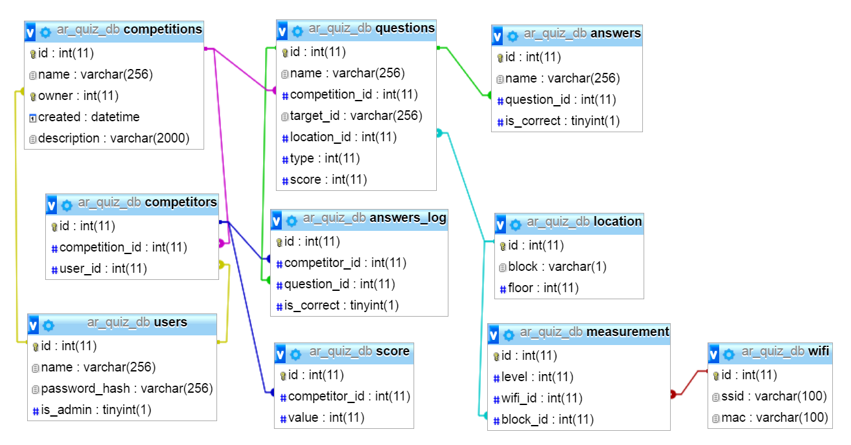

Obrázok 10 Databázový model aplikácie

* + 1. Integrácia VWS

Aby sme splnili ciele, ktoré sme si stanovili pri návrhu riešenia, museli sme integrovať API, ktoré ponúka Vuforia. Prácu nám uľahčilo, že Vuforia ponúka ukážku použitia VWS pre jazyky php a java.

Pre potreby našej aplikácie, sme potrebovali integrovať 4 funkcie: pridávanie, mazanie, aktualizovanie a získanie značky. Pre správne fungovanie VWS, potrebujeme prístupové kľúče, ktoré sa automaticky generujú pri vytvorení cloudovej databázy. Pre serverovú časť potrebujeme prístupový a tajný serverový kľúč. Prístupový serverový kľúč slúži pre prístup do cloudovej databázy, zatiaľ čo tajný kľúč slúži pre autentifikáciu.

Keď máme prístupové kľúče, môžeme vytvoriť volania pomocou API. Každá požiadavky sa posiela cez http na adresu https://vws.vuforia.com. Každá požiadavky musí byť odoslaná v správnom tvare podľa ukážky kódu 1.



Ukážka kódu 1 Štruktúra požiadavky na VWS

Podľa ukážky kódu 1 sme implementovali volanie v jazyku php a následne používali pri každej z implementovaných volaní. Pre správne pochopenie vytvorenej požiadavky, si popíšeme, čo znamenajú jednotlivé polia. Samotná požiadavka sa skladá z prístupového kľúča a signatúry. Signatúra je reťazec, ktorý sa vznikne vytvorením šifrovanej správy pomocou šifry SHA1, kde ako kľúč poslúži náš serverový tajný kľuč a ako telo reťazec, ktorý obsahuje údaje oddelené špeciálnym znakom pre ukončenie riadka. Tento reťazec obsahuje typ požiadavky, telo správy, ktoré obsahuje dáta, typ dát, ktoré posielame v požiadavke, aktuálny čas s dátumom a nakoniec cestu k naším značkám.



Ukážka kódu 2 Funkcia na skladanie signatúry pre VWS požiadavku

Funkcia na vyskladanie signatúry, potrebuje ako vstupný parameter samotnú požiadavku, ktorá sa skladá v každej jednej zo 4 funkcií, ktoré používame na komunikáciou so správcom značiek. Ako príklad vytvorenia požiadavky, použijeme funkciu na vytvorenie novej značky. Pre jej vytvorenie, potrebujeme objekt typu JSON, ktorý naplníme menom našej značky, obrázkom skonvertovaným do formátu Base64 a šírky obrázku v reálnom svete. Ostatné parametre, ako metadata a stav aktivovania sme nechali na pôvodných hodnotách, lebo ich v našom riešení nepotrebujeme. Značku vždy označíme stavom s číslom 1, ktorý určuje, že značka bude po nahratí aktívna.



Ukážka kódu 3 Príklad JSON objektu pre vytvorenie novej značky

Akonáhle máme vytvorený JSON objekt s dátami, ktoré chceme poslať, stačí už len vytvoriť HTTP požiadavku a odoslať ju na server.



Ukážka kódu 4 Vytvorenie a odoslanie požiadavky

* 1. Klientska časť Web

Webová časť klientskej aplikácie bola implementovaná pre lepšiu administratívu súťaží, vytvorených aktuálne prihláseným používateľom. Implementácia prebehla rovnako, ako serverová časť, v jazyku php. Vzhľadom nato, že sa jedná o webovú stránku, okrem php sme použili aj jazyky HTML a pre lepší vizuálny a používateľský zážitok CSS a JavaScript. Pre lepšiu prácu s jazykom JavaScript sme použili knižnicu jQuery. Po prihlásení má používateľ možnosť vytvárať a zároveň spravovať ním už vytvorené súťaže. Stránka je vytvorená v jednoduchom minimalistickom štýle s prvkami „materiál“ dizajnu, tak aby jej ovládanie bolo intuitívny a všetky prvky ľahko ovládateľné. Jednotlivé možnosti webového klienta si popíšeme bližšie v nasledujúcich sekciách.

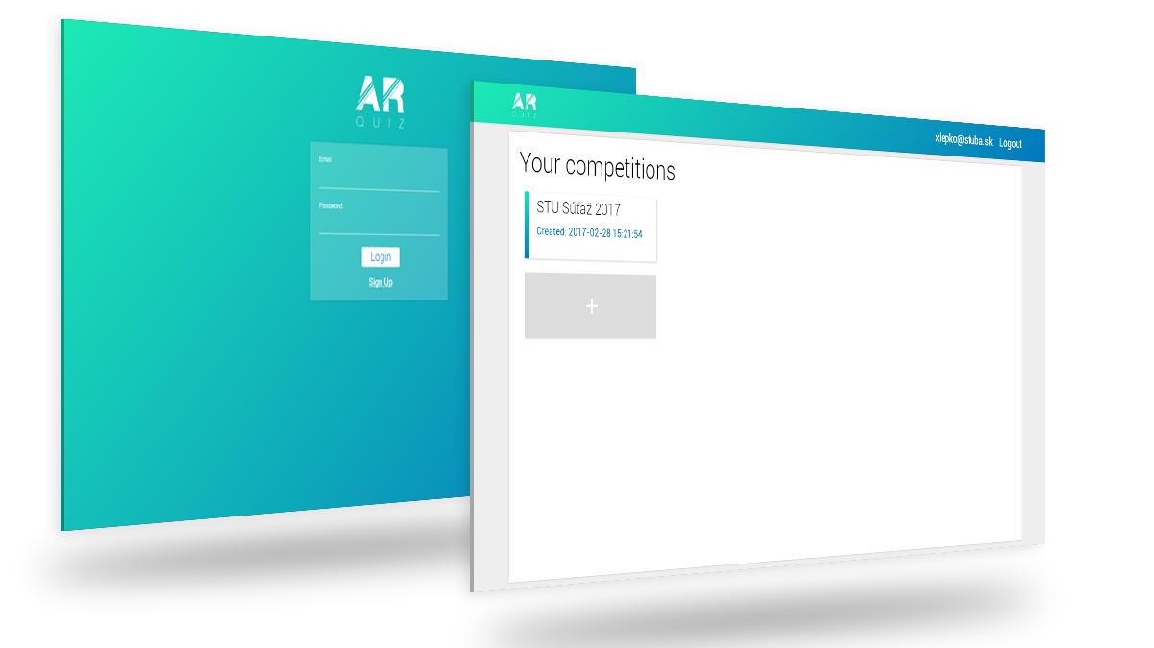

Obrázok 11 Webová časť klientskej aplikácie

* + 1. Správa súťaže

Po prihlásení vidí používateľ úvodnú obrazovku, na ktorej sa nachádza zoznam ním aktuálne vytvorených súťaží. Pre správu konkrétnej súťaže, si používateľ vyberie zo zoznamu súťaží položku, ktorú chce spravovať. Po kliknutí na položku sa otvorí stránka, na ktorej má používateľ možnosť upravovať jednotlivé položky súťaže, ako napríklad názov, popis alebo samotné otázky.

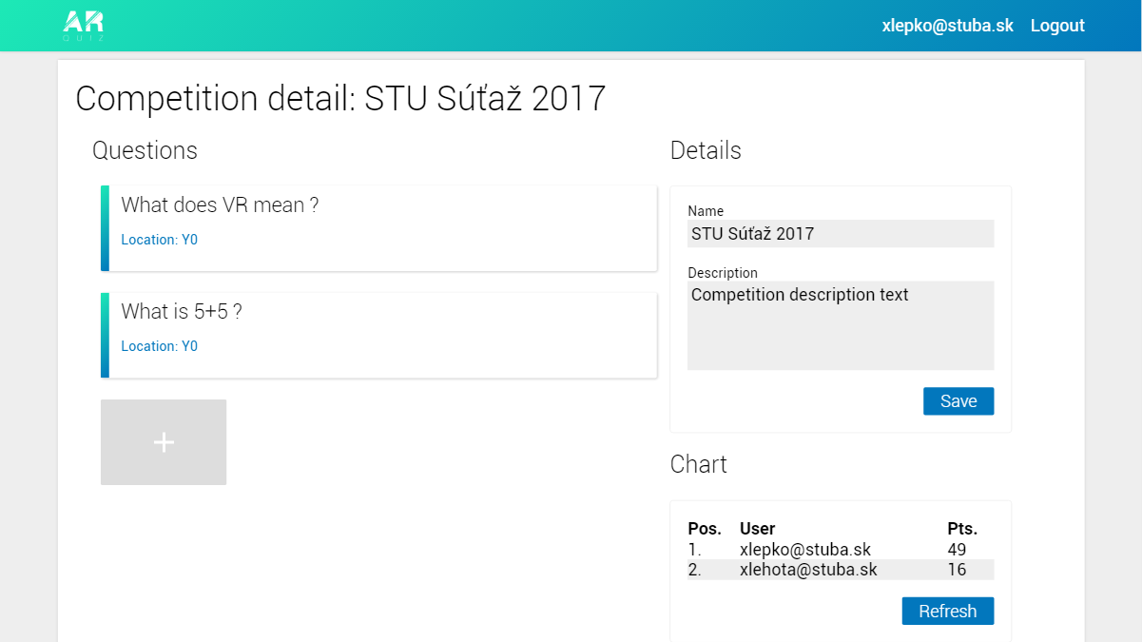

Obrázok 12 Správa súťaže webového klienta

Okrem úprav samotnej súťaže sa na stránke nachádza aj aktuálny rebríček, v ktorom sa zobrazujú všetci používatelia, ktorí nazbierali aspoň 1 bod. Rebríček si môžeme aktualizovať pomocou tlačidla „Refresh“.

* + 1. Vytvorenie súťaže

Na úvodnej stránke, kde sa nám zobrazuje zoznam aktuálne vytvorených súťaží, môžeme súťaže aj vytvárať. Pre vytvorenie súťaže používateľ klikne na sivé tlačidlo so znakom „+“.

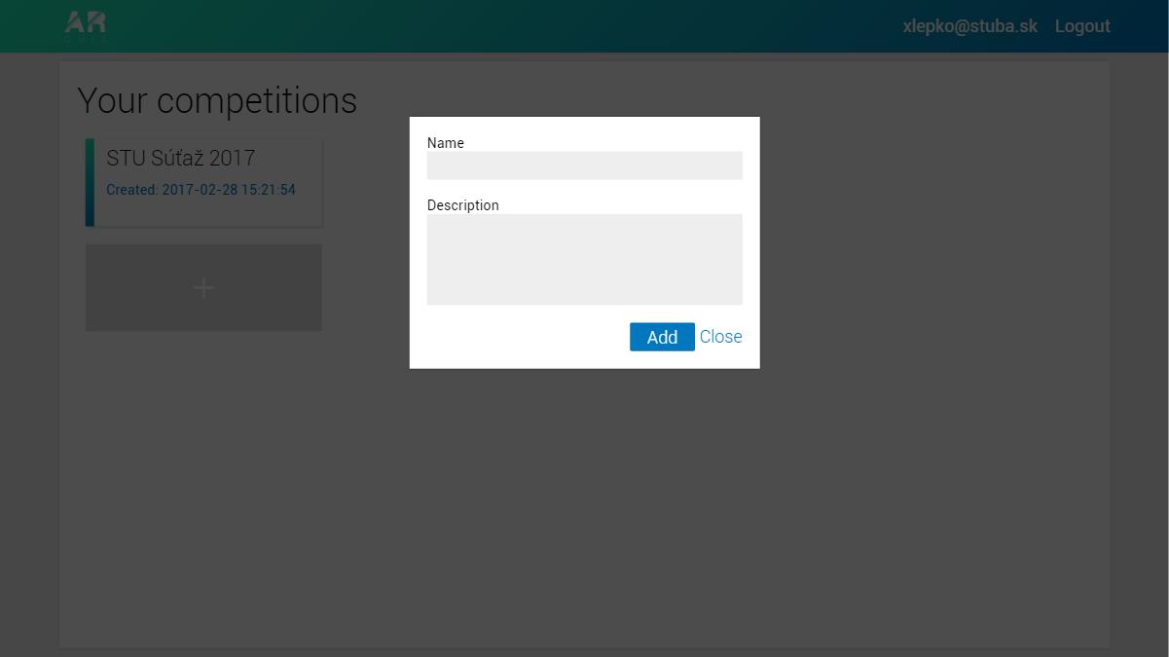

Obrázok 13 Dialóg pre vytvorenie novej súťaže

Po kliknutí na tlačidlo pridania, vyskočí dialógové okno, v ktorom sú dva povinné polia. Prvým je názov súťaže a druhým je popis súťaže, v ktorej sa môže nachádzať napríklad informácia o výhrach a o pravidlách súťaže. Pole pre popis môže obsahovať len znaky. Pôvodne sme zamýšľali, aby bolo do tohto poľa možné používať rôzne štýly a formátovanie, aby popis fungoval ako klasická stránka. V tejto verzii sme však takúto funkcionalitu neimplementovali, pretože nebolo súčasťou zadania.

Ak sme vyplnili polia, pre pridanie súťaže už stačí len kliknúť na tlačidlo „Add“ a súťaž sa pridá do databázy. Pri vytváraní dialógu a pri vytváraní súťaže používame javascriptové asynchrónne volania, známe aj ako AJAX, vďaka ktorým môžeme bez presmerovania na iné stránky dynamicky meniť obsah. O tom, že práve prebieha operácia nás informuje animácia načítavania, kedy sú zablokované všetky akcie.



Ukážka kódu 5 Asynchrónne volanie pre pridanie súťaže

Na server sa pomocou AJAX volania posielajú serializované dáta vo formáte JSON. Po spracovaní požiadavky na strane servera, sa vráti výsledok. Ak operácia nezbehla správne, chyba sa vypíše do konzoly. Ak volanie prebehlo úspešne, spracuje sa.

* + 1. Správa otázky

Stránka pre správu otázky, na ktorú sa dostaneme, keď na stránke správa súťaže klikneme v zozname na jednu z dostupných otázok, patrí medzi najdôležitejšie časti webového klienta v rámci nášho zadania. Spája v sebe okrem prepojenia s naším systémom aj prepojenie s naším správcom značiek, ktorý sa nachádza na serveroch knižnice Vuforia.

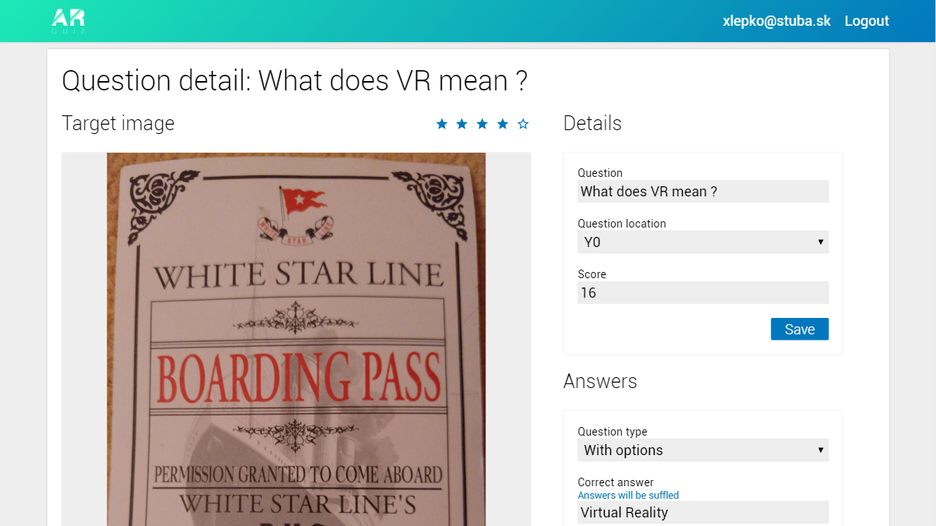

Obrázok 14 Správa otázky webového klienta

Po úspešnom načítaní, sa na stránke zobrazia informácie o otázke, ktoré môžeme upravovať. V sekcii detail môžeme upraviť samotnú otázku, jej polohu v rámci školy a skóre, ktoré dostane každý hráč po správnom zodpovedaní otázky. V sekcii pre odpovede, môžeme meniť typ odpovede, kde máme na výber otázku s voľnou odpoveďou a otázku s možnosťami. Podľa zvoleného typu, môžeme následne upravovať aj samotné odpovede.

Posledná sekcia, ktorú môžeme v rámci otázky upravovať, je sekcia s obrázkom, ktorý slúži ako značka, na ktorú umiestňujeme otázku. V tejto sekcii sa zobrazuje obrázok a tiež aj jeho hodnotenie na stupnici od 1 do 5 hviezdičiek. Výmena obrázku spočíva v dvoch krokoch. Po odoslaní požiadavky, sa najprv značka zmaže z našej cloudovej databázy a následne sa vytvorí značka s novým obrázkom.

* + 1. Vytvorenie otázky

Medzi najzložitejšiu operáciu webového klienta patrí vytvorenie otázky. Spája v sebe operácie s naším serverom, databázou a tiež so serverom knižnice Vuforia. Pri vytváraní otázky potrebujeme vyplniť niekoľko polí.

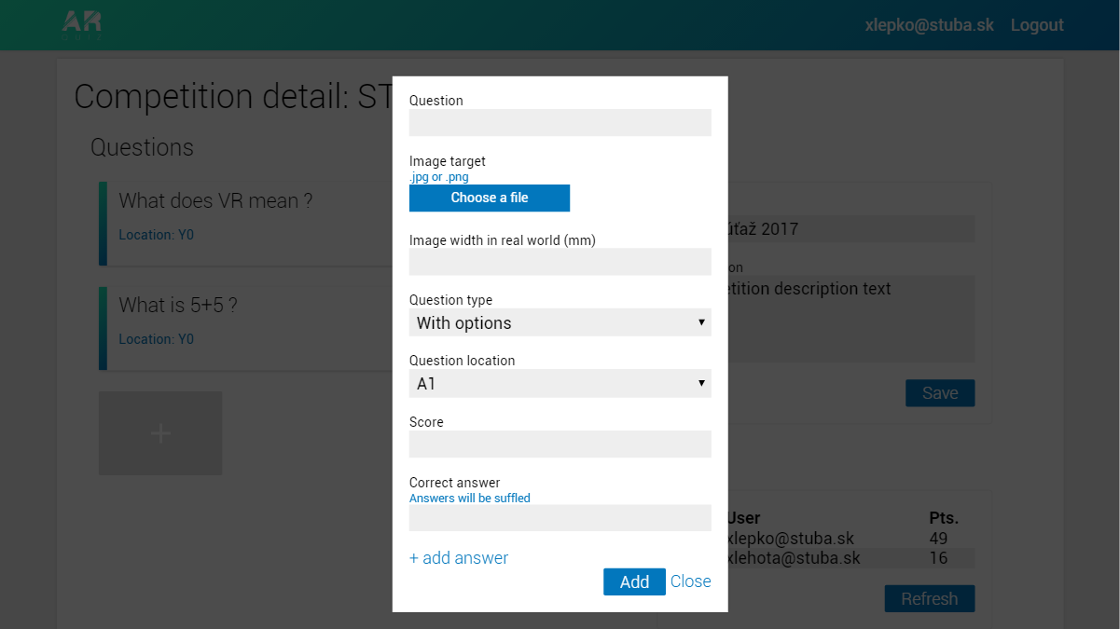

Obrázok 15 Dialóg pre vytvorenie otázka

Prvé pole, ktoré treba vyplniť je reťazec znakov, ktorý tvorí otázka. Nasleduje výber obrázka, ktorý bude tvoriť značku pre vytvorenú otázku. Jediným parametrom obrázka, ktorý posielame, je jeho šírka v reálnom svete. Šírku zadávame v milimetroch a je to šírka objektov na obrázku v reálnom svete. Ďalšie polia sa týkajú odpovedí k otázke. Máme na výber dva typy odpovedí. Prvým typom je otázka s možnosťami, kedy okrem správnej odpovedi, môžeme zadávať ľubovoľný počet nesprávnych odpovedí. Druhým typom je otázka s písanou odpoveďou, kedy zadávame len správnu odpoveď, ktorú neskôr v aplikácii musí používateľ presne napísať do poľa pre odpoveď. Okrem odpovedí sa pri vytváraní otázky vyberá lokalita v rámci školy, kedy vyberáme blok s poschodím. Posledným údajom, ktorý zadávame je skóre, ktoré získa súťažiaci pri správnom zodpovedaní otázky.



Obrázok 16 Asynchrónne volanie pre pridanie otázky

Pri asynchrónnom volaní pre pridanie otázky je rozdiel v spôsobe, akým sa pripravia dáta, ktoré odosielame na server, oproti iným AJAX volaniam. Keďže okrem údajov odosielame na server aj obrázok, tak sme použili pri spracovaní dát objekt FormData.

* 1. Klientska časť Aplikácia

Hlavným cieľom diplomovej práce, bolo vytvoriť aplikáciu, ktorá dokáže vkladať virtuálne objekty na nami určené miesta. V tomto prípade sme vytvorili aplikáciou v podobe hry pre viacerých hráčov, ktorá dokáže zobrazovať nami definované otázky na zvolenom mieste v reálnom svete. V nasledujúcej sekcii si preto vysvetlíme, ako prepojiť knižnicu Vuforia a ako funguje samotný proces, od hľadania otázky, cez rozoznanie našej značky, až po samotné zodpovedanie otázky. Aplikácia bola implementovaná v jazyku Java s nadstavbou Android.

* + 1. Minimálna verzia SDK

Pri výbere minimálnej verzie SDK, sme sa museli pozerať v prvom rade na podporu knižnice Vuforia. Knižnica Vuforia je podporovaná pre operačný systém Android od verzie 4.0.3 vyššie, teda od distribúcie s kódovým označením „Ice Cream Sandwich“ a verziou API 15. Naše testovacie zariadenia majú API level 21 v prípade zariadenia Lenovo Vibe X2, respektíve API level 23 v prípade LG V10.



Ukážka kódu 6 Konfigurácia aplikácie

Vzhľadom k verziám, ktoré mali testovacie zariadenia, sme sa pre čo najlepšie kompatibilitu rozhodli implementovať naše riešenie s minimálnym SDK 21.

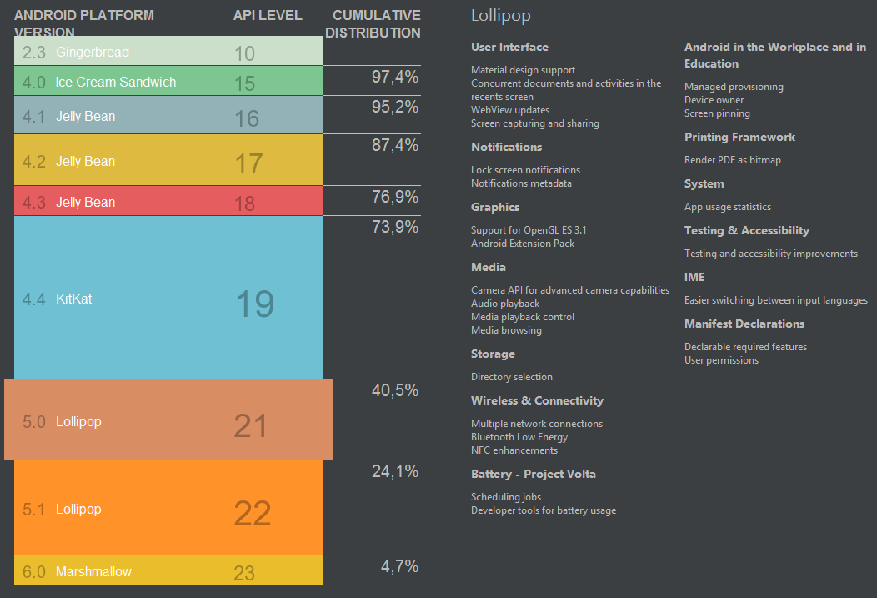

Obrázok 17 Kumulatívne rozdelenie aktívnych zariadení podľa verzie OS Android

Z kumulatívneho rozdelenia aktívnych zariadení podľa verzie OS Android (Obrázok 17) môžeme vidieť, že vybraná minimálna verzia API 21 pokrýva 40,5 % všetkých aktívnych zariadení s OS Android.

* + 1. Potrebné povolenia pre aplikáciu

V našej aplikácii používame funkcie, ktoré si vyžadujú pre svoj beh oprávnenia od vlastníka telefónu.



Ukážka kódu 7 Potrebné povolenia pre aplikáciu

Pre chod aplikácie je nutné povoliť internet, ktorý používame pri komunikácii s naším serverom. Okrem internetu používame v aplikácii technológiu Wifi, pre určenie polohy v rámci budovy školy pomocou Wifi vykrývačov. Pre určenie polohy pomocou Wifi musíme v OS Android povoliť aj prístup k určeniu polohy. Posledným oprávnením je kamera, ktorú používame v aplikácii na hľadanie značiek.

Od verzie OS Android 6.0 používa systém dynamické udeľovanie oprávnení počas chodu aplikácie. Preto sme túto vlastnosť implementovali aj v našom riešení. Pre potreby overovania oprávnení sme si vytvorili správcu, ktorého používame, keď zisťujeme, či aplikácia má udelené konkrétne oprávnenie.



Ukážka kódu 8 Funkcia pre zistenie stavu udelenia oprávnenia

Pri funkcii, ktorou zisťujeme, či už je konkrétne oprávnenie udelené, je dôležité ošetriť funkciu, aby fungovala len pri SDK verzii 23 a vyššie. Tým zabezpečíme, že na nižších verziách SDK, kde sa oprávnenia udeľujú pri inštalácii, funkcia nezbehne a automaticky vráti kladnú odpoveď.

Pre vyžiadanie oprávnenia, potrebujeme zavolať funkciu requestPermission, ktorá vyvolá na obrazovke dialóg s možnosťou udeliť, alebo neudeliť oprávnenie. Výsledok operácie zisťujeme vo funkcii onRequestPermissionsResult.



Ukážka kódu 9 Príklad dynamického udelenia oprávnení skupine pre polohu

* + 1. Integrácia knižnice Vuforia

Najzložitejšou časťou aplikácie, bola integrácia knižnice Vuforia do projektu. Vďaka ukážkam, ktoré sa nachádzajú na stránke knižnice, odkiaľ si môžeme stiahnuť vzorový príklad, sme úspešne integrovali knižnicu do nášho projektu. Nato aby sme s knižnicou mohli pracovať, ju musíme do nášho projektu importovať ako závislosť v konfigurácii aplikácie.



Ukážka kódu 10 Importovanie knižnice Vuforia do aplikácie

V rámci integrácie knižnice, bolo nutné pridať 5 súborov, ktoré tvoja jadro pre prácu s knižnicou Vuforia. Pre tieto súbory sme v našom projekte vytvorili balíček s rovnomenným názvom Vuforia.

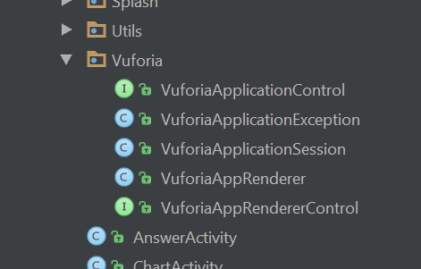

Obrázok 18 Balíček súborov pre prácu s knižniou Vuforia

Pred spustením aplikácie, v ktorej používame knižnicu Vuforia, je nutné vložiť kľúč, ktorý sme si museli vygenerovať na stránke knižnice, v správcovi licencií, do súboru *VuforiApplicationSession*, ktorý používame pre správu knižnice. Umožňuje nám inicializovať, spúšťať a zastavovať procesy knižnice Vuforia. Dôležitým súborom z tohto balíka je tiež *VuforiaAppRenderer*, ktorý sa stará o zobrazovanie rozšírenej reality. Poslednou triedou, ktorá sa nachádza v balíčku je *VuforiaApplicationException*, ktorá slúži len na správu chybových stavov knižnice. Rozhranie, ktoré používame pri inicializácii aktivity, v ktorej používame vyhľadávanie obrázkových značiek je *VuforiaApplicationControl*. Toto rozhranie nám umožňuje inicializovať knižnicu a pripraviť si všetky časti, ktoré potrebujeme počas vyhľadávania značiek.



Ukážka kódu 11 Rozhranie použité pri inicializácii aktivity využívajúcej Vuforiu

Pri spúšťaní aktivity, v ktorej používame knižnicu Vuforia, sa postupne volajú funkcie, ktoré napríklad inicializujú našu online databázu, zapínajú alebo vypínajú vyhľadávanie značiek. Pri spustení aktivity sa zavolá funkcia *initAR* z triedy *VuforiaApplicationSession*. Po úspešnom zbehnutí tejto funkcie, sa zavolá funkcia *onInitARDone*, v ktorej spustíme knižnicu funkciou *startAR*.

V aplikácii používame cloudovú službu pre rozpoznávanie značiek, ktoré máme uložené v online databáze. Táto služba sa po spustení knižnice inicializuje vo funkcii *doLoadTrackersData*.



Ukážka kódu 12 Inicializácia cloudovej služby knižnice Vuforia

Pre inicializáciu cludovej služby potrebujeme prístupový a tajný klientsky kľúč, ktorý sa generuje pri vytváraní cloudovej databázy v správcovi značiek na stránke knižnice. Objekt, ktorý vyhľadáva značky je *TargetFinder*. Náš vyhľadávač zapíname vo funkcii *doStartTrackers* a vypíname vo funkcii *doStopTrackers*. Výsledky vyhľadávača sa cyklický kontrolujú vo funkcii *onVuforiaUpdate*. V nej kontrolujeme, či náš vyhľadávač našiel takú značku, s takým identifikátorom, aký má hľadaná otázka.



Ukážka kódu 13 Kontrola nájdených značiek vo funkcii onVuforiaUpdate

Vo funkcii *onInitARDone* spúšťame okrem knižnice aj proces, ktorý zabezpečuje vykresľovanie virtuálnych objektov. Pri inicializácii posielame nášmu zobrazovaču aj vygenerovaný obrázok, ktorý použije ako textúru, ktorou pokryje rovinný 3D objekt použitý v aplikácii.



Ukážka kódu 14 Inicializácia zobrazovača rozšírenej reality

Vykresľovanie virtuálnych objektov v triede *CloudRecoRenderer* beží súbežne s vyhľadávaním značiek. Hlavnou funkciou, ktorá zabezpečuje vykresľovanie, je funkcia *RenderFrame*. Táto funkcia sa volá po každom zhotovení obrázka našou kamerou. To znamená, že ak naša kamera nahráva rýchlosťou 30 snímok za sekundu, tak sa táto funkcia zavolá 30krát. V tejto funkcii sa kontroluje, koľko je dostupných, nájdených značiek. Ak je číslo väčšie ako 0, potom získame výsledok z prvého objektu v zozname nájdených značiek. Tento výsledok pošleme do funkcie *renderAugmentation*, aby sme mali cieľ, na ktorý budeme zobrazovať náš objekt v rozšírenej realite. Ak je počet nájdených značiek nie je väčší ako 0, potom znovu spustíme vyhľadávanie značiek, v prípade, ak bolo vypnuté. Zároveň vypneme vyhľadávač značiek, aby sme nemuseli vyhľadávať dookola značku, ktorú sme už našli. Volanie funkcie *renderFrame* zabezpečuje funkcia *onDrawFrame*, ktorá volá funkciu *render* v triede *VuforiaApplicationRenderer*.



Ukážka kódu 15 Funkcia pre správu vykresľovania rozšírenej reality

* + 1. Vykresľovanie textu

Pri vykresľovaní textu sme museli riešiť dva problémy. Prvým bolo vytvoriť 3d model, na ktorý budeme premietať text a druhým spôsob, akým text zobraziť na modeli. Cieľom bolo vytvoriť riešenie, ktoré by nám umožnilo vkladať text rôznej dĺžky na našu značku, s možnosťou formátovania, aby sme mohli oddeliť otázku od odpovedí.

V prvom kroku sme museli vytvoriť 3d objekt, tzv. „Mesh“ objekt. Mesh objekt, je holý 3d objekt bez textúry. Z charakteru nášho zadania, kedy zobrazujeme text na značkách, ktorými sú obrázky, sme potrebovali vytvoriť taký 3d model, na ktorom by sme mohli pohodlne zobrazovať text. Najvhodnejším objektom pre naše riešenie bola rovina. Objekt v tvare štvorca, alebo obdĺžnika s nulovou výškou.

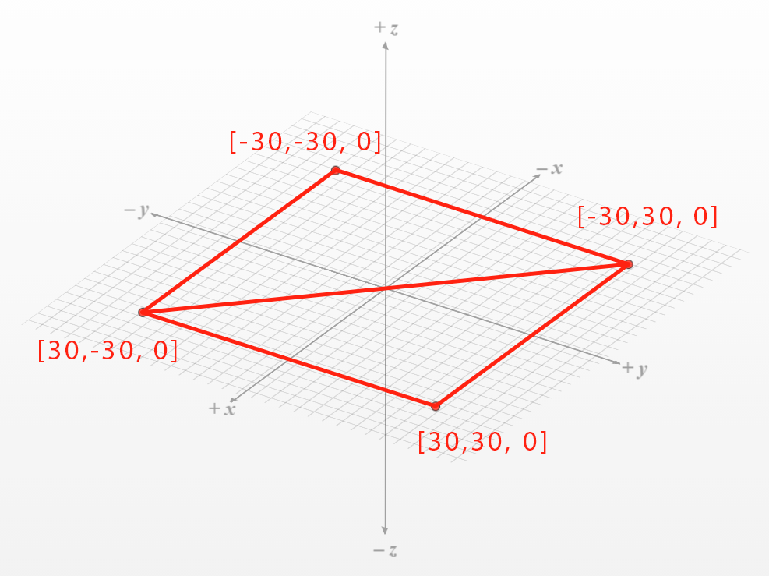

Obrázok 19 Rovinný 3D objekt vytvorený zo 4 vrcholov

Každý 3d objekt sa skladá z malých trojuholníkov, ktoré sú spojené hranami. Tieto trojuholníky sa vytvárajú pomocou súradníc vrcholov. Pre kompletné vytvorenie 3d objektu potrebujeme 4 polia údajov. Prvom poľom sú vrcholy, ktoré sú určené tromi súradnicami x,y,z. Pole vrcholov teda tvorí sled takýchto trojíc. Pre vytvorenie roviny v tvare štvorca, potrebujeme 4 vrcholy. Druhým parametrom sú koordináty určené pre textúru. Tieto koordináty sú tvorené dvojicou súradníc x,y. V našom prípade potrebujeme vytvoriť textúru v tvare štvorca, pre ktorý potrebujeme 4 súradnice vrcholov. Tretím parametrom je tzv. normál mapa, ktorá nám určuje, ako sa bude odrážať svetlo od textúry. Táto mapa sa vytvára súradnicami x,y,z pre každý vrchol. Posledným parametrom sú indície, ktoré nám určujú poradie súradníc x,y,z pri 3 definovaných parametroch.



Ukážka kódu 16 Parametre pre náš rovinný 3D objekt

Po vytvorení 3D modelu, na ktorý budeme premietať text, bolo ďalším krokom navrhnúť spôsob, akým sa text bude na náš model premietať. 3D modely sa pokrývajú textúrami. V našom riešení sme použili dynamicky generovaný bitmapový obrázok, ktorý sme vytvorili pomocou canvasu.



Ukážka kódu 17 Funkcia pre generovanie bitmapového obrázka

V prvom kroku vytvoríme objekt typu *Canvas*, ktorý bude slúžiť ako naše kresliace plátno. Pozadie sme nastavili priehľadné, aby sa vo výsledku zobrazoval na našej značke len text. Pri vkladaní textu, najprv generujeme text otázky, aby sme vedeli, na akom mieste máme neskôr generovať odpovede. Pre správne zalamovanie textu a rozmiestnenie po celej šírke nášho plátna, používame objekt typu *StaticLayout*.

* + 1. Grafické používateľské prostredie (GUI)

V dnešnej dobe je pri tvorbe aplikácie pre mobilné zariadenia dôležité vytvoriť používateľské prostredie, ktoré je jednoduché a pre používateľa intuitívne. V aplikácii, sme rovnako ako pri webovom klientovi, použili odtiene modrej a azúrovej. Pre pocit plynulejších akcií, sme využívali okrem aktivít aj fragmenty, ktoré dovoľujú meniť obsah aktivity dynamicky.

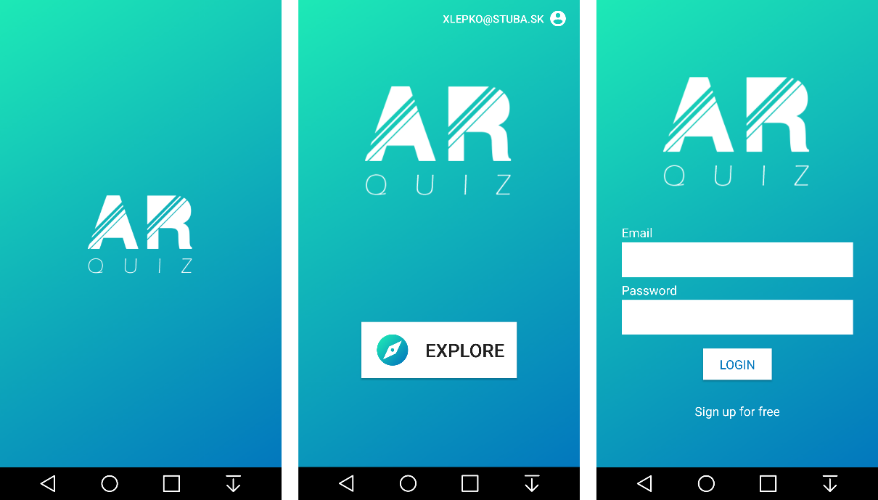

Obrázok 20 Ukážky z aplikácie 1

Po načítaní aplikácie, sa zobrazí obrazovka s jedným hlavným tlačidlom *EXPLORE*, ktorým sa presunieme na obrazovku so zoznamom dostupných otázok. Druhé tlačidlo, ktoré sa nachádza v pravom hornom rohu, slúži pre prístup na prihlasovaciu obrazovku. Hlavná obrazovka je tak jednoduchá a intuitívne navádza používateľa k akcii.

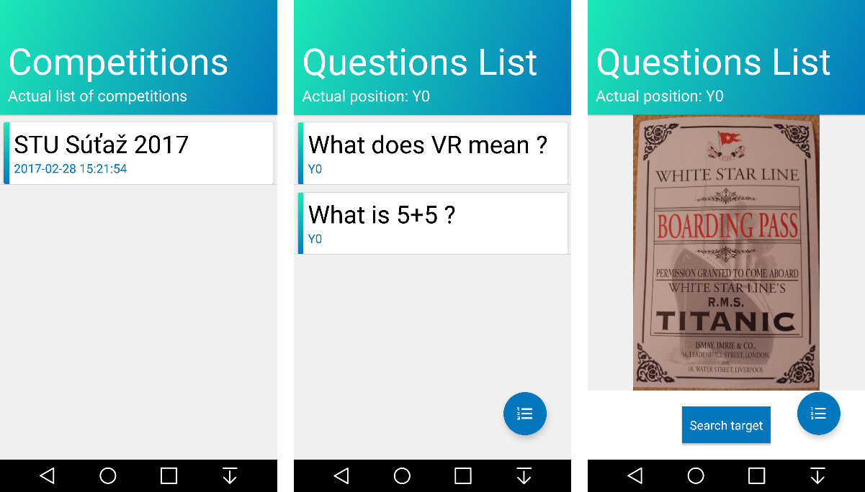

Obrázok 21 Ukážky z aplikácie 2

Pri zoznamoch, či už súťaží, alebo otázok, sme pre zobrazenie jednotlivých položiek použili štýl kartičiek pomocou *CardView*. Pri všetkých asynchrónnych volaniach používame animácie načítavania, aby sme si boli istý, že sa proces ešte nedokončil.

Pre ľahšie hľadanie značiek, je pred samotným spustením kamery obrazovka, na ktorej sa zobrazuje obrázok, ktorý musíme nájsť.

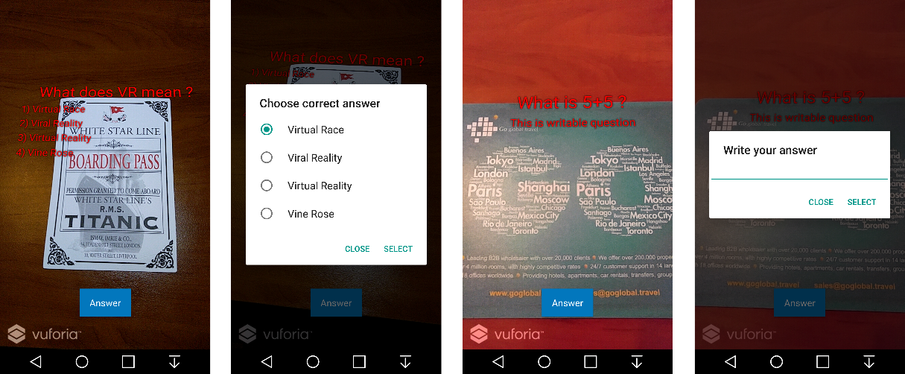

Obrázok 22 Ukážky z aplikácie 3

Pri vytváraní aktivity, kde hľadáme značky, sme kládli dôraz na jednoduchosť. V aktivite sa zobrazuje len kamera, pričom po nájdení značky, na ktorú sme umiestnili otázku, sa zobrazí tlačidlo *Answer*. Podľa typu otázky, sa zobrazí jednoduché dialógové okno, s výberom odpovedí, alebo s možnosťou napísať správnu odpoveď.

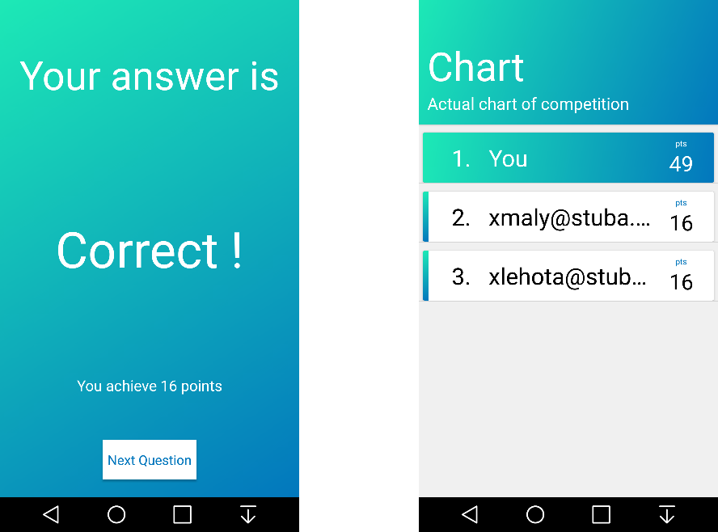

Obrázok 23 Ukážky z aplikácie 4

Po zodpovedaní otázky, sa zobrazí obrazovka, ktorá informuje o správnosti odpovede. V nej používateľ vidí koľko bodov za odpoveď získal a má možnosť hľadať ďalšie otázky. Ak používateľ nie je prihlásený, tak má možnosť sa na tejto obrazovke aj prihlásiť.

Aby si súťažiaci vedel pozrieť koľko má bodov a ako sú na tom ostatní súťažiaci, tak sa v aplikácii nachádza taktiež aktuálny rebríček súťažiacich. V rebríčku sa nachádzajú súťažiaci, ktorí nahrali aspoň 1 bod. Taktiež je v rámci rebríčku zvýraznená pozícia hráča, aktuálne prihláseného na zariadení.

* 1. Testovanie
     1. Metodika testovania
     2. Zhodnotenie výsledkov

**Záver**

V závere je potrebné v stručnosti zhrnúť dosiahnuté výsledky vo vzťahu k stanoveným cieľom.

**Zoznam použitej literatúry**

# 1. **Azuma, Ronald T.** A Survey of Augmented Reality. [Online] [Dátum: 25. Október 2016.] http://www.cs.unc.edu/~azuma/ARpresence.pdf.

2. **Augmented Reality as a Medium for Cartography. [Online] [Dátum: 25. Október 2016.] http://www.icg.tugraz.at/publications/pdf/ARForCartography.**

**3. What is Virtual Reality? [Online] [Dátum: 4. November 2016.] http://www.vrs.org.uk/virtual-reality/what-is-virtual-reality.html.**

**4. Virtual Reality vs. Augmented Reality. [Online] [Dátum: 4. November 2016.] http://www.augment.com/blog/virtual-reality-vs-augmented-reality/.**

**5. Madden, Lester. *Professional augmented reality browsers for smartphones.* 2011. ISBN 978-1-1199-9281-3.**

**6. Geroimenko, Vladimir. *Augmented Reality Technology and Art: The Analysis and Visualization of Evolving Conceptual Models.* 2012. ISBN: 978-0-7695-4771-8.**

**7. Henrysson, Anders. Bringing Augmented Reality to Mobile. [Online] [Dátum: 28. November 2016.] http://liu.diva-portal.org/smash/get/diva2:16967/FULLTEXT01.pdf.**

**Prílohy**

Príloha A: Štruktúra elektronického nosiča . . . . . . . . . . . . . . . . . . . . . . . . . II

Prílohy sú „číslované“ písmenami A, B, C...

Príloha A: Štruktúra elektronického nosiča

Štruktúra elektronického nosiča (CD, DVD, atď.) s kompletnou digitálnou verziou tlačenej formy práce, vrátane príloh, funkčných zdrojových kódov, programov (aplikácií) pripravených na inštalovanie a iných, vo všeobecnosti ťažko opísateľných ale potrebných častí. Elektronický nosič musí mať obal, pomocou ktorého sa pevne pripevní do práce. Nosič musí mať popis obsahu a meno autora.